Ādažu novada attīstības programmas (2016.-2022.) Vides pārskata
MONITORINGA ZIŅOJUMS


Ādažu novada pašvaldība

2022.
Ādaži, 2019
Ādaži, 2010
Ādažu novada attīstības programmas (2016.-2022.)
Vides pārskata
monitoringa ziņojums

Plānošanas dokumenta un monitoringa ziņojuma izstrādātājs, kontaktinformācija:
Ādažu novada pašvaldība
Gaujas iela 33A, Ādaži, Ādažu novads, LV-2164
Tel.: +371 67 99 73 50
dome@adazi.lv
Monitoringa priekšmets | Plānošanas dokumenta/ SIVN uzdevumi, plānotais stāvoklis/ normatīvos aktos noteikts | Rezultāti, situācijas raksturojums
- Vides (dabas faktori)
- Gaisa kvalitāte | Vides pārskatā noteiktie uzdevumi:  - Samazināt katlu māju, ražošanas uzņēmumu un autotransporta radīto ietekmi uz vidi  - Minimizēt autotransporta radītā gaisa piesārņojuma ietekmi, padarīt efektīvāku sabiedrisko transportu  - Minimizēt trokšņu un smaku ietekmi  - Apkarot emisiju tās izcelsmē – samazinot transporta plūsmu un pielietojot videi draudzīgu kurināmo, ražošanas tehnoloģijas, degvielu | Indikatori:  - Limitētās un faktiskās emisijas no katlu mājām, rūpniecības uzņēmumiem u.c. emisiju avotiem  Attīstības programmas īstenošanas gaitā Ādažu pagastā nav veikta gaisa kvalitātes kontrole, līdz ar to tiešu datu par gaisa kvalitātes izmaiņām pagasta teritorijā nav. Bet par gaisa kvalitāti netieši var spriest pēc datiem, ko sniedz organizācijas, kuras veic piesārņojošas darbības un atskaitās par vidē novadītajiem izmešiem.  Kopējo izmešu daudzums no organizācijām, kuras atskaitās par vidē novadītajiem izmešiem attīstības programmas īstenošanai laikā ir bijis svārstīgs. No 2015. gada, līdz 2017. gadam kopējais izmešu daudzums samazinājās vairāk nekā uz pusi (samazinājās arī iekārtu skaits, no kurām novadīti izmeši vidē). Pēc 2017.gada šis rādītājs (arī iekārtu skaits) pieauga, tomēr 2020.gadā kopējais izmešu daudzums bija mazāks nekā 2015.gadā. Lielāko apjomu no piesārņojošajām vielām veido smakas, tās visos gados sastādīja gandrīz 99,9%. Smakas veidojas uzņēmuma SIA “KH SELECT” zivju kūpināšanas iekārtu darbības rezultātā. Bez smakām dominējošās piesārņojošās vielas ir oglekļa dioksīds, oglekļa oksīds, slāpekļa dioksīds, slāpekļa oksīdi (NO_{x}) un gaistošie organiskie savienojumi (GOS).  Tabula 1 Izmešu daudzums (tonnas/gadā) no organizācijām Ādažu pagastā, kuras atskaitās ar pārskatu “2-Gaiss”  2015. gadā Ādažu novada pašvaldībai izstrādāts Ādažu novada ilgtspējīgas enerģētikas rīcības plāns 2015. - 2020. gadam. Rīcības plānā tika izvirzīti mērķi - energoefektīvi un droši mājokļi un ēkas, radoši risinājumi un izglītota sabiedrība, sakopta, droša un veselīga dzīves vide. Ādažu novada pašvaldība apņēmās nodrošināt pagasta attīstību, piemērojot ilgtspējīgus un videi draudzīgus principus. Ņemot vērā valsts politikas mērķus enerģētikas sektorā, kā viens no mērķiem ilgtspējīgai enerģētikas attīstībai Ādažu pagastā līdz 2020.gadam tika izvirzīts – samazināt pagasta radītās CO₂ emisijas par 20%, salīdzinot ar 2010.gada emisiju līmeni. Vispārējais mērķis bija samazināt oglekļa dioksīda emisijas. Kā liecina LVĢMC apkopotā informācija, CO₂ emisiju rādītājs 2020.gadā bija mazāks nekā 2018. vai 2019.gadā, tomēr salīdzinot ar 2015.gadu tas bija lielāks par 37%.  Gaisa kvalitāti Ādažu pagastā vēl arvien ietekmē piesārņojuma emisijas gan no stacionārajiem, gan mobilajiem avotiem.  Ādažu pagastā netiek veikts nepārtraukts gaisa kvalitātes monitorings. Gaisa piesārņojums pagastā galvenokārt nonāk no iekārtam, kas tiek izmantotas siltumenerģijas ražošanai, tad seko gaistošos organiskos savienojumus emitējošās iekārtas un pārējās iekārtas.  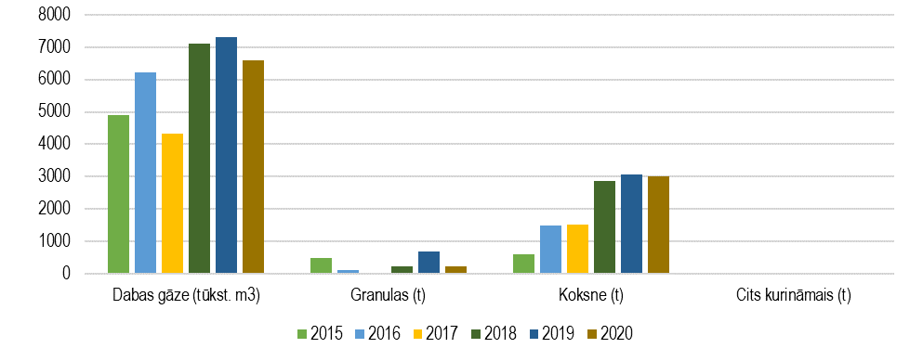  Attēls 1 Kurināmā izlietojums Ādažu pagastā siltuma ražošanai  Lielākie ražošanas uzņēmumi pagastā atrodas vēsturiskajās ražošanas zonās – Muižas ielā (Ādažos), Podniekos (Ādažos), Eimuros un Jaunkūlās. Ādažos 2020.gada maijā tika dibināts jauns uzņēmums SIA “Orkla Biscuit Production”, lai vienā vietā koncentrētu “Orkla” cepumu un vafeļu ražošanu un uzbūvētu jaunu ražotni Ādažos (pārceļot cepumu un vafeļu ražošanu no Kungelvas (Zviedrijā) un Rīgas (Artilērijas ielas)).  Ādažu pagastā, atmosfērā novadītā CO₂ apjoms, pieejams no publiskā pārskata “2-Gaiss”, kurā par piesārņojošo vielu emisijām atskaitās organizācijas, kuras veic piesārņojošās darbības. Pēdējos gados pagastā CO₂ izmešu apjoms ir bijis svārstīgs, laika posmā no 2015. gada līdz 2021. gadam šis rādītājs bija vidēji 11225,64 t gadā. Publiski pieejamajā pārskatā nav informācijas par metāna gāzes izmešu apjomiem pagastā.  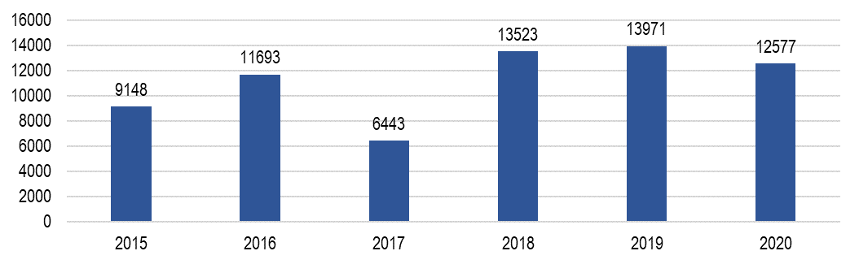  Attēls 2 Oglekļa dioksīda izmeši (t/gadā) Ādažu pagastā no 2015. līdz 2020.gadam  Pašvaldības saistošie noteikumi, kas regulētu privātmāju sektora atmosfēras gaisa piesārņojošo vielu emisiju līdz šim Ādažu pagastā nav izstrādāti. Kā arī netika īstenoti izglītojoši pasākumi, kuru gaitā tiktu skaidroti jautājumi par atjaunojamā un videi draudzīga kurināmā izmantošanu.  - Videi draudzīgo uzņēmumu skaits  Pašvaldībai ir pieejama informācija par diviem uzņēmumiem pagastā – viesu māja “Gungas” (kurai “Zaļais sertifikāts” kā lauku tūrisma saimniecībai ir kopš 2015.gada) un SIA “Lat Eko Food” (uzņēmumā tiek veikta bērnu bioloģiskās pārtikas ražošana, kas ir sertificēts atbilstoši starptautiskajam pārtikas nekaitīguma standartam BRC (Global Standart for Food Safety)).  Ādažu pagastā nav nominēts neviens uzņēmums “Zaļās izcilības balvai”, kuru saņem uzņēmumi, kas visaugstākajā līmenī ievēro vides aizsardzības normatīvo aktu prasības, kā arī pēc savas iniciatīvas veic pasākumu kopumu ietekmes uz vidi samazināšanai.  - Pārvadāto pasažieru skaita pieaugums un pārvadājumu pakalpojumu efektivitāte sabiedriskajā transportā  Sabiedriskā transporta pakalpojumus Ādažu pagastā 2015. – 2020. gadam sniedza SIA “Ekspress – Ādaži”. 2020.gadā Ādažu pagastā ar sabiedrisko transportu tika pārvadāti 883 566 pasažieri, kas ir par 37,6% mazāk nekā 2015. gadā. Ņemot vērā valstī izsludināto ārkārtas situāciju saistībā ar COVID-19 izplatību kā rezultātā krities pasažieru skaits, VAS “Autotransporta direkcija” nolēma samazināt reisu skaitu vairākos reģionālajos maršrutos, t.sk., līdz Ādažiem.  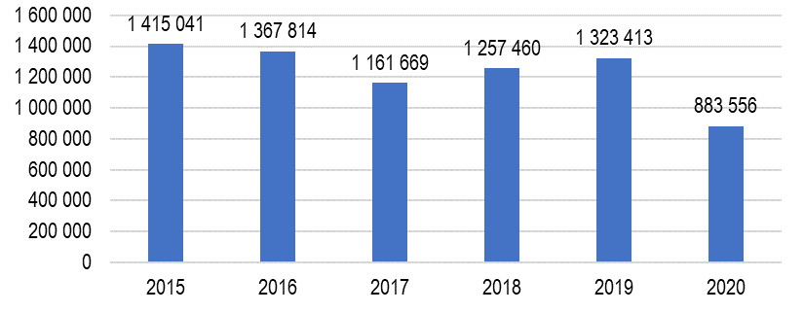  Attēls 3 Pārvadāto pasažieru skaits Ādažu pagastā 2015.-2020.gadam  Pasažieru pārvadājumi ar autobusu tiek veikt desmit maršrutos. Sabiedriskā transporta pieturvietās pieejami sabiedriskā transporta kustības saraksti. Sabiedriskajos transportlīdzekļos pieejami vizuāli informatīvie paziņojumi par sabiedriskā transporta pieturvietām maršrutā u.c. aktuāla informācija. Kā liecina pašvaldības 2020.gadā veiktā iedzīvotāju aptauja, sabiedriskā transporta maršruti un laiki apmierināja vai drīzāk apmierināja 48,5% respondentu, kas ir vairāk nekā 2019.gadā (41%), bet mazāk nekā 2015.gadā (55%).  Rūpējoties par pasažieriem, SIA “Ekspress – Ādaži” 2019.gadā izstrādāja mobilo lietotni, kas ir pieejama un lejuplādējama bez maksas “Google Play” veikalā. Neatkarīgi no atrašanās vietas tiešsaistē tajā var apskatīt, kurā vietā šobrīd atrodas konkrētais autobuss vai minibuss, un pēc cik minūtēm tas ieradīsies konkrētajā pieturvietā. Ar mobilās lietotnes palīdzību var plānot SIA “Ekspress – Ādaži” braucienus ar pārsēšanās iespējām kā Ādažu pagasta robežās, tā arī uz Rīgu. Lietotne ļauj kā grāmatzīmi saglabāt populārākos maršrutus, konkrētajā reisā norādot transportlīdzekļa ietilpību – zils aplis – autobuss, oranžs aplis – minibuss.  Ādažu pagastā pastāvīgi palielinās reģistrēto transportlīdzekļu skaits.  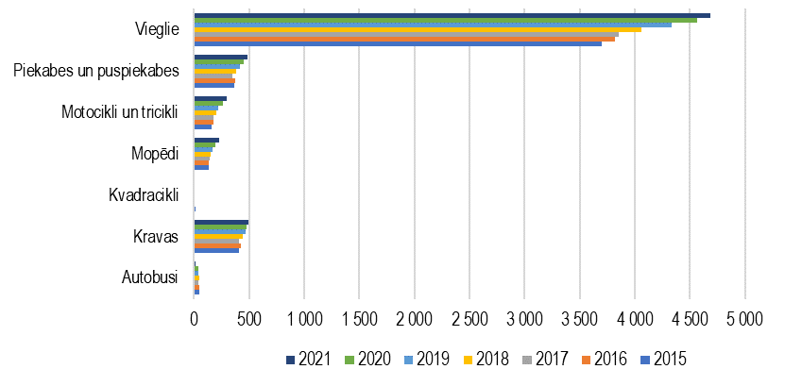  Attēls 4 Ādažu pagastā reģistrēto transportlīdzekļu skaits 2015.-2020.gadam  - Izveidoto veloceliņu garums  Veloceļinu garums Ādažu pagastā kopš 2015. gada ir pieaudzis no 13,1 km līdz 17,8 km (5. att.). Veicot Muižas ielas rekonstrukciju (1,0 km) izbūvēts gājēju un velo celiņš, kā arī izbūvēts gājēju un velosipēdistu celiņš ap Vējupi. Attīstot izglītības kvartālu pie Ādažu sākumskolas izveidots jauns veloceliņš gar Attekas ielas turpinājumu.  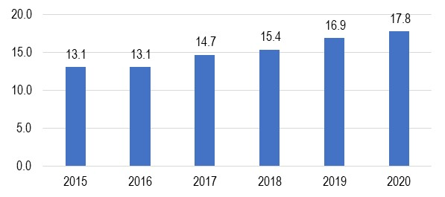  Attēls 5 Veloceliņu agrums (km) Ādažu pagastā 2015.-2020.gadam  Pagastā kopumā šobrīd ir septiņi velomaršruti. Vairāki no tiem ir marķēti dabā:  - reģionālas nozīmes velomaršruts Nr.10 “Ādaži – Iļkene”;  - vietējas nozīmes velomaršruts Nr. 136 “Ādaži – Divezers”;  - vietējas nozīmes velomaršruts Nr. 137 “Ādaži – Āņi”;  - vietējas nozīmes velomaršruts Nr. 138 “Mazais Baltezera loks”;  - velomaršruts “Ādaži – Atari”.  Citi velomaršruti:  - velomaršruts Nr.117 Kempinga “Leiputrija”;  - Lielais Baltezera loks.  Izveidoti trīs veloinformācijas stendi un trīs veloapkopes stendi – velopumpis, remontstends. Attīstības programmas darbības laikā veiktas vairākas veloinfrastruktūras attīstības aktivitātes:  - 2016. gadā īstenots nereģistrētas iedzīvotāju grupas “Uģa Joksta velo draugu kopa projekts” “Velonovietnes Ādažu vidusskolā” (“Sabiedrība ar dvēseli” projekts);  - īstenots “Veloinfrastruktūras uzlabošana Ādažu novadā” LEADER projekts (2017.);  - 2018. gadā tika veikta Ādažu vidusskolas lietojumā esošās teritorijas labiekārtošana, t. sk. velosipēdu statīvu izvietošana drošās vietās pie skolas.  Pagastā tiek organizētas veloaktivitātes, kas veicina iedzīvotājiem būt aktīviem. Ik gadu norisinās Ādažu pagasta MTB velomaratons. Maija / jūnija mēnesī ik gadu biedrība “Ādaži velo” rīko velo pasākumu “Uz zvaigznēm Ādažos” un septembrī pagastā norisinās veloorientēšanās sacensības. Kopš 2016. gada, septembra mēnesī, Ādažu pagasta pašvaldībā tiek atzīmētas Mobilitātes nedēļas aktivitātes, kas ietver dienu bez auto, aicinot iedzīvotājus pārvietoties kājām, ar velosipēdu vai sabiedrisko transportu.  - Zaļo zonu, apstādījumu, aizsargstādījumu daudzums  Zaļo zonu, apstādījumu un aizsargstādījumu platības Ādažu pagastā ik gadu pieaug. Būtiskākais pieaugums pēdējos gados ir bijis 2018. gadā.  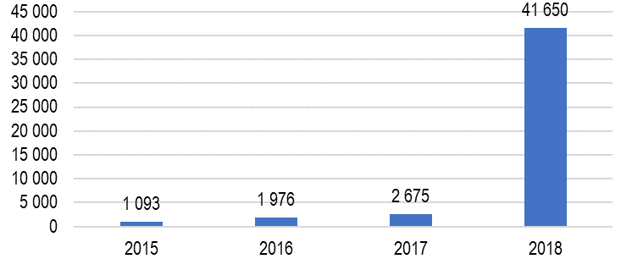  Attēls 6 Zaļo zonu, apstādījumu, aizsargstādījumu platības Ādažu pagastā 2015.-2020.gadam, m²
- Ūdens stāvoklis | Uzdevumi:  - Aizsargāt upes un ezerus no pieaugošās slodzes, attīrot un labiekārtojot pludmales, izveidojot to apkalpes infrastruktūru.  - Samazināt apdzīvoto vietu negatīvo ietekmi uz ūdensobjektu ekosistēmām.  - Nodrošināt labiekārtotas, publiski pieejamas ūdensmalas un peldvietas.  - Plānojumos ņemt vērā ūdensgūtņu aizsargjoslas. | - Labiekārtotu atpūtas vietu skaits  Veselīgas un kvalitatīvas dzīves vides nodrošināšanu visiem pagasta iedzīvotājiem veicina izveidotās labiekārtotās atpūtas vietas. Pagastā pieaug rotaļu laukumu skaits un tiek atjaunoti esošie rotaļu laukumi, tiek labiekārtotas publiskās piekļūšanas vietas pie publiskajiem ūdeņiem.  Tabula 2 Labiekārtotu atpūtas vietu skaits Ādažu pagastā  - Ūdeņu krājumu izmantošanas intensitāte  Kopā ņemtais ūdens daudzums no dabīgajiem ūdens avotiem no 2015.gada līdz 2020.gadam ir bijis mainīgs. Kā viens no iemesliem ir ūdens iegūšanas vietu skaits, kas arī ir bijis svārstīgs. 2015.gadā no 11 ūdens ieguves vietām kopā tika iegūti 375,56 tūkst. m³/gadā, bet 2020.gadā no 325 ūdens ieguves vietām tika iegūti 46 527,40 tūkst. m³/gadā. Ūdens ieguves apjoms pagastā strauji palielinājās 2020.gadā (bija palielinājies arī ūdens ieguves vietu skaits).  Tabula 3 Ūdens ņemšana Ādažu pagastā tūkst.m³/gadā  Fizisko un juridisko personu skaits, kuriem tiek nodrošināti centralizētās ūdensapgādes pakalpojumi pēdējos gados pagastā pieaug, tas arī ir faktors, kas ietekmē pieejamo ūdens resursu izmantošanas intensitāti.  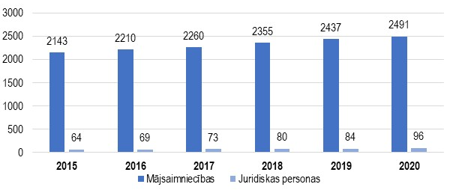  Attēls 7 Fizisko un juridisko personu skaits Ādažu pagastā, kuriem tiek nodrošināti centralizētās ūdensapgādes pakalpojumi, 2015.-2020.gadam  - Dzeramā ūdens analīžu rezultāti  Veiktajās dzeramā ūdens paraugu ņemšanas vietās pārskata gadā Ādažu pagastā (Krastupes un Kadagas ūdensapgādes sistēmās) 2016. – 2020.gadā netika konstatētas neatbilstības. Neatbilstība noteiktajām normām tika konstatēta 2015.gadā Ādažu ciema pirmsskolas izglītības iestādes virtuves krānā (bija savairojušies enterokoki).  - Piesaistīto fizisko un juridisko personu skaits, kuriem tiek nodrošināti centralizētās kanalizācijas pakalpojumi  Mājsaimniecību skaits, kurām tiek nodrošināti centralizētās kanalizācijas pakalpojumi, pēdējos gados pieaug, no 2015. līdz 2020.gadam šie pakalpojumi bija pieejami 452 mājsaimniecībām. Juridiskās personas pieslēdzas salīdzinoši mazāk, bet ar tendenci katru gadu šim skaitam pieaugt pieslēdzoties centralizētajai kanalizācijai.  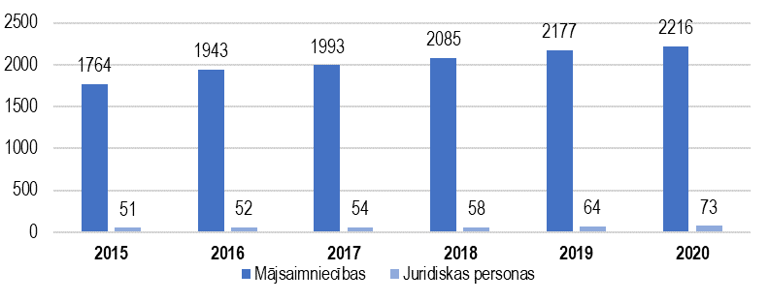  Attēls 8 Fizisko un juridisko personu skaits Ādažu pagastā, kuriem tiek nodrošināti centralizētās kanalizācijas pakalpojumi  - NAI pakalpojumu izmantotāju pieaugums (%) blīvi apdzīvotās vietās (ciemos)  Centralizētā kanalizācija Ādažu pagastā tiek nodrošināta Ādažu, Baltezera, Garkalnes, Kadagas un Stapriņu ciemos. Āņu ciemā “Jaungožos” ir uzbūvētas lokālās bioloģiskās notekūdeņu attīrīšanas iekārtas (turpmāk – NAI) pēc kurām attīrītais notekūdens tiek novadīts meliorācijas sistēmā; šīs NAI ir izbūvējis un apsaimnieko privātais investors. SIA “Ādažu ūdens” Ādažu pagastā apsaimnieko 32 kanalizācijas sūkņu stacijas, 3 NAI un 3 ūdensgūtnes, veic decentralizēto kanalizācijas sistēmu reģistra uzturēšanu (reģistrētas 1000 mājsaimniecības).  Pēdējo 10 gadu laikā ir veiktas ievērojamas investīcijas ūdenssaimniecības attīstībai Ādažu pagastā. Tā kā Ādažos 80.gadu sākumā uzceltās NAI vairs nespēja pilnīgi darboties (tās nebija paredzētas tik lielam iedzīvotāju skaitam), 2011.gadā tika uzsākta jaunu NAI būvniecība. Tika pilnībā atjaunotas un modernizētas visas ēkas un iekārtas, uzstādot arī jaunāko tehnoloģiju vadības sistēmu un nodrošinot labvēlīgu darba vidi darbiniekiem. NAI jauda tika palielināta no 800 m³/dnn līdz 1400 m³/dnn. 2016.gadā Ādažu pagastam augot un attīstoties, bija nepieciešams veikt jauna aerotenka izbūvi, tāpēc SIA “Ādažu ūdens”, Ādažu pašvaldība un Aizsardzības ministrija vienojās par jauna aerotenka izbūvi ar jaudu 750 m³ diennaktī. Rezultātā 2017.gadā tika pabeigta trešā aerotenka izbūve. Uz 2021.gada sākumu NAI “Centrs” Ādažos reālā noslodze bija sasniegusi 90%. Dūņu apjomi ar katru gadu pieaug. Lai nodrošinātu vietējo ražošanas uzņēmumu pieaugošo notekūdeņu apjomu kvalitatīvu attīrīšanu, tiek plānots veikt pasākumus NAI “Centrs” jaudas palielināšanai.  Ciemi ar lielāko NAI pakalpojumu saņēmēju loku ir Ādaži un Kadaga.  Tabula 4 NAI pakalpojumu izmantotāju skaits blīvi apdzīvotās vietās (ciemos)  - Savākto un attīrīto notekūdeņu daudzums  Ādažu pagastā visi notekūdeņi, kas tiek savākti centralizētajā notekūdeņu attīrīšanas iekārtās, tiek attīrīti.  Tabula 5 Centralizēti savākto un attīrīto notekūdeņu daudzums Ādažu pagastā  - Normatīvi attīrīto notekūdeņu daudzums (% pret esošo), virszemes ūdeņos novadīto notekūdeņu daudzums  Kopā novadīto notekūdeņu apjoms no 2015.gada līdz 2020.gadam pagastā pieaug. Vidē galvenokārt tiek novadīti attīrīti normatīvi tīri notekūdeņi. Vidē neattīrīti tiek novadīti uzskaitītie lietus ūdeņi, tie 2016. un 2017.gadā sastādīja 3% no kopā vidē novadītajiem notekūdeņiem. 2018.gadā vidē tika novadīti neattīrīti 17%, 2019.gadā – 22%, bet 2020.gadā – 9% no kopā vidē novadītajiem notekūdeņiem, jo novadīto lietus ūdeņu apjoms bija krietni lielāks nekā iepriekšējos gados.  Tabula 6 Ūdens novadīšana vidē, tūkst.m³  - Peldvietu skaits, kurās tiek veikts ūdens kvalitātes monitorings  No 2015.gada līdz 2017.gadam ūdens kvalitātes monitorings tika veikts deviņās pagasta neoficiālajās peldvietās. Turpmākajos gados ūdens kvalitātes monitorings tika veikts astoņās novada neoficiālajās peldvietās, kvalitātes novērtēšana nenotika Mazā Baltezera Bajāru peldvietā.  - Peldvietu ūdens kvalitāte  Ādažu pagastā ik gadu tiek veiktas ūdens pārbaudes neoficiālajās peldvietās, kas nodrošina iedzīvotājiem un pagasta viesiem informāciju par ūdens stāvokli konkrētās peldvietās peldsezonā. Par piesārņoto un potenciālo vietu ietekmi uz ūdensobjektiem varētu spriest, ja tiktu veikta padziļināta un regulāra objektu apsekošana un izpēte.  - Attīrīto notekūdeņu kvalitātes atbilstība normatīvo aktu prasībām  2015.gadā konstatēta SIA “AK TRANSGROUP” viesnīcas “Port Hotel” notekūdeņu attīrīšanas iekārtu neatbilstoša darbība. Uzņēmumam ir izsniegta B kategorijas piesārņojošas darbības atļauja. Pēc iesniegtajiem notekūdeņu testēšanas rezultātiem 2017. un 2018.gadā atļaujā noteiktie limiti nav pārsniegti.  Lielākais notekūdeņu novadītājs vidē pagastā ir SIA “Ādažu ūdens”, kas normatīvi tīrus notekūdeņus novada Gaujas upē, 2021.gadā tika novadīti 596,6 tūkst. m³. Attīrīto notekūdeņu kvalitāte atbilst normatīvo aktu prasībām.  - Virszemes ūdeņu kvalitāte, kuros tiek novadīti attīrītie notekūdeņi  Normatīvi attīrītie notekūdeņi Ādažu pagastā 2018.gadā tika novadīti vidē 12 izplūdes vietās, galvenokārt tie ir meliorācijas grāvji. SIA “Ādažu ūdens”, kas ir lielākais normatīvi tīro notekūdeņu novadītājs vidē, no Ādažu centra NAI, novada notekūdeņus Gaujas upē.  Gaujas upes kvalitāte 2015. un 2017.gadā pēc bioloģiskajiem kvalitātes rādītājiem, hidromorfoloģiskās kvalitātes, kā arī kopvērtējuma (rādītāju grupām un stacijai kopumā dotajā gadā) tika novērtēta kā vidēja, bet 2016.gadā kā laba. Atbilstoši LVĢMC apkopotajai informācijai par virszemes ūdeņu stāvokli Daugavas un Gaujas upju baseinu apgabalos, laika posmā no 2015. līdz 2019.gadam labā kvalitātē esošo upju skaits praktiski nav mainījies (<25%), bet samazinājies sliktā un ļoti sliktā ekoloģiskā kvalitāte. Kā viens no ietekmes riskiem Gaujas upei ir neliela notekūdeņu ietekme no centralizētajām NAI, kā arī nepieslēgtajiem iedzīvotājiem un privātmāju rajoniem.  - Ūdensgūtņu aizsardzība pret piesārņojumu  Visi Ādažu pagastā esošie ūdensobjekti atrodas Gaujas upju baseina apgabalā, izņemot Mazo Baltezeru, Lielo Baltezeru un Gaujas Baltezera kanālu, kas atrodas Daugavas baseina apgabalā.  Kā viena no iespējamajām ietekmēm uz ūdensobjektiem pagastā ir notekūdeņu ieplūšana tajos, gan no centralizētājām, gan decentralizētajām notekūdeņu sistēmām.  Lai samazinātu notekūdeņu ietekmi uz Gaujas upi, kā viens no pasākumiem Gaujas upju baseinu apgabala apsaimniekošanas plānā 2016. – 2021.gadam ir centralizēto notekūdeņu savākšanas sistēmu darbības pilnveidošana, nodrošinot faktisko pieslēgumu izveidi un veicot tīklu paplašināšanu aglomerācijās ar CE>2000, t.sk. Ādažos.  2017.gadā tika veikta centralizētās notekūdeņu sistēmas NAI jaudas palielināšana par 750 m³/dnn. (nodrošināt ar notekūdeņu attīrīšanas pakalpojumu pieaugušo iedzīvotāju skaitu, rūpniecības uzņēmumu attīstību un pieaugošo armijas poligona infrastruktūru) un ūdenssaimniecības tīklu paplašināšana 2,5 km garumā (Muižas ielas industriālās teritorijas infrastruktūras sakārtošanas ietvaros). 2018.gadā izbūvēts 1 km garš ūdensvads un kanalizācijas tīkli 1,1 km garumā.  Latvijā vadošais šokolādes, konditorejas izstrādājumu un uzkodu ražošanas uzņēmums “Orkla Confectionery & Snacks Latvija” investēja līdzekļus “Ādažu čipsu” ražotnes notekūdeņu attīrīšanas iekārtās, tādējādi samazinot notekūdeņu piesārņojuma slodzi uz vidi un uzlabos notekūdeņu attīrīšanas kvalitāti. Ar šīm ūdens attīrīšanas iekārtām tiks veikta ūdens priekšattīrīšana, pirms notekūdeņi tiks nodoti SIA “Ādažu ūdens”. Līdz ar to tiks samazināta slodze uz centralizētās notekūdeņu sistēmas NAI un novadīto notekūdeņu plūsmas piesārņojošās vielas Gaujā. Kopš 2018.gada Ādažu pagastā pilnīgi jaunas ražotnes būvniecībā, kurā plānots attīstīt zīmola “Laima” produktu ražošanu, ir ieguldīti aptuveni 20 milj. EUR. 2020.gada maijā tika dibināts jauns uzņēmums SIA “Orkla Biscuit Production”, kas ir daļa no “Orkla Latvija” un 2020.gada novembrī tika uzsākta jaunas cepumu un vafeļu ražotnes būvniecība blakus jaunuzceltajai Laimas ražotnei. Ražotnes izveidošanā plānots investēt teju 32 miljonus EUR un 2022.gadā uzsākt ražošanu.  2018.gada beigās Ādažu pagasta pašvaldībā tika apstiprināti saistošie noteikumi “Decentralizēto kanalizācijas pakalpojumu sniegšanas kārtība Ādažu novadā”, kas paredz decentralizēto kanalizācijas pakalpojumu sniegšanu un uzskaites kārtību. Noteikumi attiecas uz pagasta iedzīvotājiem, kuru īpašums nav pieslēgts centralizētai kanalizācijas sistēmai. Ādažu pagasta pašvaldības kapitālsabiedrība SIA “Ādažu ūdens” līdz 01.03.2022. apzināja visas pagasta mājsaimniecības, uz kurām attiecās jaunā kārtība, lai iedzīvotāji varētu uzsākt nepieciešamo reģistrāciju. Iedzīvotājiem ir noteikts sekot savu iekārtu tehniskajam stāvoklim un veikt to atbilstošu uzturēšanu.  2017.gadā izstrādāta Ādažu pagasta virszemes ūdensobjektu apsaimniekošanas un izmantošanas koncepcija. Koncepcijas mērķi ir ūdensobjektu ekoloģiskā stāvokļa uzlabošana līdz iespējami labam, vai esoša labā ekoloģiskā stāvokļa ilglaicīga saglabāšana. Publisko ūdeņu un tiem piegulošo teritoriju bioloģiskās daudzveidības, kultūrvēsturiskās un vides ainavas saglabāšana un uzlabošana. Ūdeņu un tiem piegulošo teritoriju izmantošanas aktīvai atpūtai (galvenokārt publiskas peldvietas) un ūdenssportam (airu laivas, vējdēļi, buru laivas, motorizēti ūdens transportlīdzekļi) nodrošināšana un veicināšana. Publisko ūdeņu resursu (floras, faunas u.c.) izmantošanas nodrošināšana, aizsardzība un uzlabošana.  - Rekultivētās piesārņotās un degradētās teritorijas  Atbilstoši VSIA “Latvijas Vides, ģeoloģijas un meteoroloģijas centrs” (LVĢMC) izveidotajam piesārņoto un potenciāli piesārņoto vietu reģistram, Ādažu pagastā ir viena piesārņota vieta – sadzīves atkritumu izgāztuve “Utupurvs” (no 2005.-2007.gadam ir veikta atkritumu izgāztuves rekultivācija).  - Potenciāli piesārņoto vietu skaits  Atbilstoši VSIA “Latvijas Vides, ģeoloģijas un meteoroloģijas centrs” izveidotajam piesārņoto un potenciāli piesārņoto vietu reģistram, Ādažu pagastā ir piecas potenciāli piesārņotas vietas – centra mehāniskais sektors (muiža), Garkalnes bijušais mehāniskais sektors, Ādažu nacionālais mācību centrs (militārais objekts), CBF SIA “Binders” asfaltbetona rūpnīca, kā arī SIA “Ekoteks” degvielas bāze. B kategorijas uzņēmuma SIA “Berlat grupa” teritorija nav piesārņota vieta (apzināta vai pilnībā attīrīta vieta). Regulāra objektu apsekošana un izpēte ļautu spriest par to kaitīgo ietekmi uz vidi, t.sk. tuvumā esošo ūdensobjektu stāvokli, kā arī iedzīvotāju veselību.  - Tūristu skaits sezonāli iecienītākajos objektos  Informācija par tūristu skaitu sezonāli iecienītākajos objektos Ādažu pagasta pašvaldībā netiek apkopota un tuvākajā laikā to nav plānots darīt.  Pēc Centrālās statistikas pārvaldes datiem Ādažu pagastā atrodas piecas tūrisma mītnes. No 2015.gada līdz 2018.gadam viesu skaits tūrisma mītnēs pagastā auga, tomēr, ņemot vērā Covid-19 infekcijas ierobežošanas pasākumus, 2020. un 2021.gadā rādītājs būtiski samazinājās (informācija par 2019.gadu nav pieejama). Viesu skaits pagasta tūrisma mītnēs netieši norāda uz tūristu pieaugumu pagastā, bet nesniedz tiešus datus par viesu skaita palielināšanos sezonāli iecienītākajos objektos pagastā.  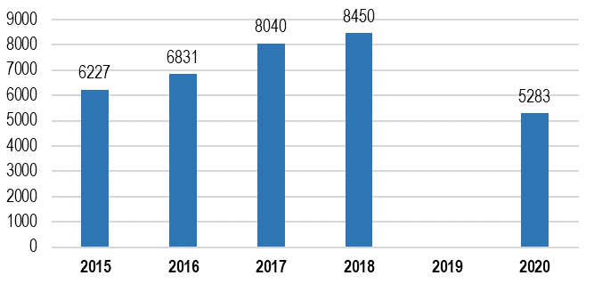  Attēls 9 Viesu skaits Ādažu pagasta tūrisma mītnēs 2015.-2020.gadam  - Paliekošais piesārņojums  Informācija par paliekošā piesārņojuma daudzumu ir pieejama valsts statistiskajā pārskatā “Nr. 2 – Ūdens”, kur apkopoti dati par centralizētajās kanalizācijas sistēmās savāktajiem komunālajiem notekūdeņiem un to punktveida izplūdēm. Procentuāli lielāko paliekošo piesārņojumu no punktveida izplūdēm dod rūpniecība.  - Ūdensobjektu ekoloģiskā un ķīmiskā kvalitāte  Ūdensobjektu ekoloģiskās un ķīmiskās kvalitātes netiek veiktas, jo tas ir apjomīgs un dārgs pasākums. Šāda izpēte tika veikta un iekļauta pašvaldības 2017.gada ūdensobjektu koncepcijā, kur diezgan sīki un detalizēti ir aprakstīta ūdensobjektu ekoloģiskā un ķīmiskā kvalitāte.  Pēc fizikāli-ķīmiskā kritērija Vējupei kopumā nosakāma laba ekoloģiskā kvalitāte, bet Vējupei2 atsevišķi – vidēja pēc visiem parametriem.  Tabula 7 Vējupes ekoloģiskās kvalitātes vērtējums pēc fizikāli – ķīmiskā kritērija  Pēc makrofilu kritērija Vējupei kopumā ir vidēja ekoloģiskā kvalitāte, Vējupei1 – laba ekoloģiskā kvalitāte. No ekoloģiskās kvalitātes vērtēšanas kritērijos iekļautajām indikatorsugām ir sastopamas Chara spp., kas mazās sastopamības dēļ (konstatēta pāris vietās Vējupē1) nav uzskatāma kā pārliecinošs labas kvalitātes indikators. Vējupes vērtēšanai slikti piemērojami arī tādi rādītāji kā brīvi peldošo augu sastopamība un pavedienveidīgo zaļaļģu sastopamība, jo šie rādītāji ir saistīti ar ezera morfometriju – Vējupē trūkst brīvi peldošo augu attīstībai piemērotu zemu aizaugušu krastu un pavedienveidīgo zaļaļģu attīstībai piemērotu plašu, labi apgaismotu seklūdens zonu ar skraju virsūdens veģetāciju.  Mazā Baltezera kvalitāte pēc fizikāli-ķīmiskā kritērija ņemot vērā kopējā fosfora parametra vērtējumu “slikta kvalitāte”, un šī parametra lielāko svarīgumu par kopējā slāpekļa koncentrācijas parametru, kvalitāte pēc fizķīmijas kritērija būtu jāvērtē kā “slikta”.  Tabula 8 Mazā Baltezera ekoloģiskās kvalitātes vērtējums pēc fizikāli – ķīmiskā kritērija  Virsūdens augu josla Mazajā Baltezerā ir vidēji 5 - 10 m plata, blīva līdz vidēji blīva. Vietām, kur tīrīta piekraste, virsūdens augu nav. Virsūdens augājā konstatētas 5 sugas, visbiežāk sastopama parastā niedre Phragmites australis (Cav.) Trin. ex Steud., bieži šaurlapu vilkvālīte Typha angustifolia L., reti ezera meldra Scirpus lacustris L. audzes. Virsūdens veģetācija izplatīta līdz 1 m dziļumam.  Kopējais aizaugums nav liels, taču, ņemot vērā ezera morfometriju un makrofītu augšanas dziļumu, visas makrofītu kolonizācijai pieejamās platības ir aizņemtas. Makrofītu cenoze, analizējot pēc ekoloģiskās kvalitātes vērtējumā ietvertajiem rādītājiem, vērtējama kā vidēju kvalitāti raksturojoša. Piemēram, Mazajā Baltezerā nav konstatētas mieturaļģes, kuru trūkums varētu liecināt par ilgstošu piesārņojuma ietekmi, tomēr iegrimušo augu daudzveidība ir lielāka nekā piesārņotiem ezeriem raksturīgi. Mazajā Baltezerā brīvi peldošo augu trūkums ir maz saistīts ar ezera kvalitāti, bet gan ar ezera morfometriju (liela platība, kas pakļauta vēja ietekmei, nav izteiktu līču), kas nosaka aizvēja apstākļu un brīvi peldošo augu attīstībai piemērotu vietu trūkumu.  Pēc fizikāli- ķīmiskā kritērija noteiktā Lielā Baltezera ekoloģiskā kvalitāte ir vidēja. Nkop koncentrācija, kura uzrāda labu kvalitāti, nav vērtējama kā pozitīva virzība, gluži pretēji – tas ir rādītājs, ka ezerā fosforaslāpekļa attiecība virzās uz fosfora pusi, attiecīgi nav izslēgta zilaļģu savairošanās. Tāpēc vērtējums “vidēja kvalitāte” nozīmē, ka ar ezera ekoloģisko kvalitāti ir problēmas.  Tabula 9 Lielā Baltezera ekoloģiskās kvalitātes vērtējums pēc fizikāli – ķīmiskā kritērija  Makrofītu cenoze pēc ekoloģiskās kvalitātes vērtējumā ietvertajiem rādītājiem vērtējama kā vidēju kvalitāti raksturojoša. No labu kvalitāti raksturojošām indikatorsugām ir konstatētas Nitella sp. un Nitellopsis obtusa, taču to sastopamība ir neliela, tādēļ rādītāja vērtība nav uzskatāma par stabili labu kvalitāti apliecinošu. Brīvi peldošu augu sastopamības rādītājs Lielajā Baltezerā ir maz saistīts ar ekoloģisko kvalitāti, bet vairāk ar piemērotu apstākļu trūkumu (trūkst vēja neietekmētu līču), tādēļ šis rādītājs ekoloģiskās kvalitātes novērtēšanā nav ņemts vērā.  Dūņezera kvalitāte pēc fizikāli-ķīmiskā kritērija pārskata periodā nav vērtēta, tomēr to vajadzētu vērtēt kā vidēju. Vērtējot Dūņezera 2016.gadā izpētīto ekoloģisko kvalitāti pēc LVĢMC lietotās makrofītu kritērija vērtēšanas metodikas, iegūst vidēju kvalitāti.  Lilastes ezerā formāli fizikāli-ķīmisko kritēriju būtu jāvērtē ar labu kvalitāti, tomēr relatīvi augstas fosfora koncentrācijas kopā ar zemām slāpekļa koncentrācijām norāda uz fosfora tipa eitrofikāciju, tāpēc gados, kad Pkop koncentrācijas uzrāda vidēju kvalitāti, kritērijs tiek novērtēts ar vidēju kvalitāti.  Tabula 10 Lilastes ezera ekoloģiskās kvalitātes vērtējums pēc fizikāli – ķīmiskā kritērija  Makrofītu cenoze Dūņezerā, analizējot pēc ekoloģiskās kvalitātes vērtējumā ietvertajiem rādītājiem, ir tuvāka labai nekā vidējai kvalitātei. Ir sastopami harofīti (lai arī maz), kas atbilst augstai kvalitātei. Brīvi peldošo augu sastopamība kopumā ir neliela (lai arī to augšanai ir piemērotas slīkšņainas piekrastes), kas norāda uz labu kvalitāti. Vidēju kvalitāti uzrāda vērtējums pēc raksturīgiem taksoniem (lēpes un glīvenes), mazā harofītu sastopamība, bieža pavedienveidīgo zaļaļgu sastopamība. Aprēķinātā vidējā vērtība atšķirīgajiem kvalitātes rādītājiem ir laba. Labam kvalitātes vērtējumam atbilstoša ir arī sugām vidēji bagāta iegrimušo augu sastopamība (lai arī ļoti skrajā joslā) līdz 1.9 m dziļumam, ņemot vērā, ka ūdens caurredzamību būtiski samazina humīnvielu daudzums ūdenī un fitoplanktona savairošanās vasarā.  Kadagas ezerā fizikāli-ķīmiskā kritērija trīs parametru klases būtiski atšķiras. pēc Pkop ezeram ir stabila laba kvalitāte, mazliet uz labāko pusi no labas kvalitātes vidējās vērtības. Pēc Nkop precīzi aprēķinātās vērtības ezeram ir augsta kvalitāte, bet parametra vērtība ir pie pašas robežvērtības, noapaļošanas robežās. Pēc ūdens caurredzamības ezeram ir stabila slikta kvalitāte, parametra vērtība ir tikai nedaudz labāka par klases robežvērtību vidējo aritmētisko. Rezultātā ezers pēc fizikāliķīmiskā kritērija ir klasificējams kā atbilstošs vidējai kvalitātei.  Tabula 11 Kadagas ezera ekoloģiskās kvalitātes vērtējums pēc fizikāli – ķīmiskā kritērija  Makrofītu cenoze Kadagas ezerā pēc ekoloģiskās kvalitātes vērtējumā ietvertajiem rādītājiem raksturo labu kvalitāti (ir indikatorsugas – lobēlijas un ezerenes, lai gan to izplatība ir maza, elodeīdu un peldlapu augu izplatība ir maza, virsūdens augu – vidēja). Ekoloģiskās kvalitātes novērtēšanas rādītājs pēc dziļuma, līdz kuram sastopami iegrimušie augi, nav izstrādāts. Šī rādītāja vērtība kvalitātes vērtējumu pasliktinātu, jo augu maksimālais augšanas dziļums ir līdz 1 m, un tikai atsevišķās vietās, kur grunts un gaismas apstākļi ļauj, līdz 1.3 – 1.5 m. Pēc makrofītu cenozes izplatības un sastopamības kontekstā ar ezera morfometriju ir secināms, ka makrofīti ir aizņēmuši mazāko daļu no tiem pieejamās teritorijas, un ka to izplatīšanos varētu ierobežot gan nenoslāņotās dūņas (nav pietiekami stingra pamata), gan fitoplanktons, kura savairošanās veģetācijas sezonā noēno un nomāc makrofītus.  Pagasta ekonomiskā attīstība ir būtisks priekšnosacījums, lai varētu īstenot finansiāli apjomīgus projektus, kas pēc iespējas samazina notekūdeņu ietekmi uz ūdensobjektiem pagastā.
  Rādītājs | 2015 | 2016 | 2017 | 2018 | 2019 | 2020
  Bērnu rotaļu laukumi: | 16 | 18 | 18 | 19 | 20 | 21
  māju īpašumā | 7 | 8 | 8 | 8 | 8 | 9
  pašvaldības īpašumā un apsaimniekošanā | 9 | 10 | 10 | 11 | 12 | 12
  Pilnībā atjaunoti rotaļu laukumi | 2 | 4 | 4 | 4 | 4 | 4
  Labiekārtotas publiskas piekļūšanas vietas pie publiskajiem ūdeņiem | 2 | 2 | 3 | 1 | 1 | 1
  Sporta laukumi:
  stadions ar 400 m asfaltbetona skrejceliņiem | 1 | 1 | 1 | 1 | 1 | 1
  basketbola laukums ar sintētisko segumu | 1 | 2 | 2 | 2 | 2 | 2
  basketbola laukums ar asfaltbetona segumu | 1 | 0 | 0 | 0 | 0 | 0
  pludmales volejbola laukumi | 5 | 6 | 7 | 7 | 6 | 6
  futbola laukumi | 3 | 2 | 3 | 3 | 2 | 2
  hokeja laukums ar bortiem | 1 | 1 | 1 | 1 | 1 | 1
  klasiskā volejbola laukumi | 1 | 1 | 1 | 1 | 3 | 3
  skriešanas, slēpošanas trase | 1 | 1 | 1 | 1 | 1 | 1
  āra trenažieri | 2 | 2 | 3 | 3 | 3 | 3
  Gads | Kopā ņemtais no dabīgajiem ūdens avotiem | Kopā | Vietu skaits | t.sk. izmērīts | Virszemes | Pazemes | Lietus ūdeņi
  2015 | 375,563 | 376 | 11 | 375,563 | 0 | 375,563 | 0
  2016 | 26141,34 | 26126 | 20 | 26125,583 | 5418,536 | 20707,047 | 15,757
  2017 | 23957,391 | 23942 | 15 | 23941,634 | 4238,108 | 19703,526 | 15,757
  2018 | 27652,566 | 27517 | 19 | 27516,605 | 6438,35 | 21078,255 | 135,961
  2019 | 28568,317 | 28406 | 17 | 28405,97 | 6801,663 | 21604,307 | 162,347
  2020 | 46527,404 | 46358 | 325 | 46358,357 | 24743,217 | 21615,14 | 169,047
   | 2015 | 2016 | 2017 | 2018 | 2019 | 2020
  Ādaži | 1445 | 1578 | 1689 | 1561 | 1823 | 1944
  Kadaga | 986 | 998 | 1020 | 1166 | 1233 | 1251
  Baltezers | 18 | 33 | 199 | 280 | 352 | 395
  Stapriņi | 120 | 122 | 138 | 138 | 140 | 140
  Garkalne | 90 | 90 | 102 | 116 | 120 | 124
  Rādītājs | 2015 | 2016 | 2017 | 2018 | 2019 | 2020
  Attīrīšanas iekārtās savākto notekūdeņu daudzums (m3/diennaktī) | 1240 | 1258 | 1450 | 1777 | 1597 | 1635
  Attīrīšanas iekārtās attīrīto notekūdeņu daudzums (m3/diennaktī) | 1240 | 1258 | 1450 | 1777 | 1597 | 1635
  Attīrīšanas iekārtās savākto notekūdeņu daudzums (m3) | 452553 | 459127 | 529340 | 648609 | 582923 | 596642
  Attīrīšanas iekārtās attīrīto notekūdeņu daudzums (m3) | 452553 | 459127 | 529340 | 648609 | 582923 | 596642
  Gads | Novadīšanas vietu skaits (izplūdes) | Kopā novadītie notekūdeņi | t.sk ar att. norm. tīri | t.sk. ar att. norm. netīri | t.sk bez att. norm. tīri | t.sk. bez att.norm. netīri | t.sk. lietus
  2015 | 3,0 | 457,4 | 457,4 | 0,00 | 0,00 | 0,00 | 0,00
  2016 | 11,0 | 482,0 | 466,2 | 0,00 | 0,00 | 0,00 | 15,8
  2017 | 10,0 | 546,7 | 530,9 | 0,00 | 0,00 | 0,00 | 15,8
  2018 | 12,0 | 790,6 | 654,7 | 0,00 | 0,00 | 0,00 | 136,0
  2019 | 12,0 | 751,4 | 589,0 | 0,00 | 0,00 | 0,00 | 162,3
  2020 | 13,0 | 1921,6 | 600,3 | 0,00 | 1152,27 | 0,00 | 169,0
  Kritērijs | Biogēni |  | Caurredzamība
  Kritērijs | Nkop, mg/l (gada vidējais) | Pkop, mg/l (gada vidējais) | Seki, m (veģetācijas sezonas vidējais: maijs – oktobris) | Fizikāli – ķīmiskā kritērija vērtējums
  Vējupe (2016.g. vid.vērtība) | 0,938 | 0,038 | 1,75 | laba
  Vējupe 1 (2016.g. vid.vērtība) | 0,52 | 0,022 | 2,17 | laba
  Vējupe 2 (2016.g. vid.vērtība) | 1,17 | 0,048 | 1,36 | vidēja
  Vējupe 3 (2016.g. vid.vērtība) | 0,79 | 0,029 | 1,73 | laba
  Kritērijs | Biogēni |  | Caurredzamība
  Kritērijs | Nkop, mg/l (gada vidējais) | Pkop, mg/l (gada vidējais) | Seki, m (veģetācijas sezonas vidējais: maijs – oktobris) | Fizikāli – ķīmiskā kritērija vērtējums
  Mazais Baltezers (2016.g. vid.vērtība) | 0,93 | 0,081 | 1,82 | slikta
  Kritērijs | Biogēni |  | Caurredzamība
  Kritērijs | Nkop, mg/l (gada vidējais) | Pkop, mg/l (gada vidējais) | Seki, m (veģetācijas sezonas vidējais: maijs – oktobris) | Fizikāli – ķīmiskā kritērija vērtējums
  Lielais Baltezers (2016.g. vid.vērtība) | 0,82 | 0,064 | 1,27 | vidēja
  Lielais Baltezers (2016.g. vid.vērtība, LVĢMC monit.) | 0,94 | 0,073 | 1,83 | vidēja
  Kritērijs | Biogēni |  | Caurredzamība
  Kritērijs | Nkop, mg/l (gada vidējais) | Pkop, mg/l (gada vidējais) | Seki, m (veģetācijas sezonas vidējais: maijs – oktobris) | Fizikāli – ķīmiskā kritērija vērtējums
  Lilastes ezers (2014.g. vid.vērtība) | 0,72 | 0,052 | 0,52 | vidēja
  Kritērijs | Biogēni |  | Caurredzamība
  Kritērijs | Nkop, mg/l (gada vidējais) | Pkop, mg/l (gada vidējais) | Seki, m (veģetācijas sezonas vidējais: maijs – oktobris) | Fizikāli – ķīmiskā kritērija vērtējums
  Kadagas ezers (2014.g. vid.vērtība) | 0,99 | 0,033 | 0,81 | vidēja
- Plūdu risks | Uzdevumi:  - Aizsargāt pārmitrās teritorijas ekoloģiskā līdzsvara saglabāšanai, pēc iespējas atvirzot apbūvi no plūdu riskam pakļautām dabas teritorijām. | Ādažu pagasta teritorija ir nacionālās nozīmes plūdu riska teritorija, kurā nopietnas plūdu sekas var radīt Gaujas upes un ezeru ūdenslīmeņa celšanās, būtisku teritorijas applūšanu aiz 10% applūduma līnijas var izraisīt strauja sniega kušana, ilgstošas lietusgāzes, ledus sastrēgumi, dambju pārrāvumi un izskalojumi vai vējiem sadzenot jūras ūdeni upju grīvās un paaugstinot ūdenslīmeni ar tām saistītajos ezeros. Ādažu pagastā atrodas trīs polderi: Eimuru – Mangaļu, Laveru un Ādažu centra polderis. Polderiem 2017. gadā izstrādāts apsaimniekošanas plāns.  Pārmitro teritoriju ekoloģiskā līdzsvara saglabāšanai, kā arī plūdu draudu samazināšanai pagastā pašvaldība savu iespēju robežās veic sūkņu stacijas pārbūvi, atjauno Ādažu Centra krājbaseinu un dambi pik 00/00-15/57. Centra poldera sūkņu stacijas pārbūve un krastu stiprinājuma izbūve posmā no A-1 līdz Kadagas tiltam izskalojuma vietās tiek veikta SAM 5.1.1. projekta “Novērst plūdu un krasta eroziju risku apdraudējumu Ādažu novadā” ietvaros. 2016.gadā tika veikta Laveru poldera Garciema ceļa novadgrāvju atjaunošana, kā arī sadarbībā ar Carnikavas pašvaldību veikts kopprojekts Laveru poldera ūdensnoteku atjaunošanai.  Indikatori vidējā termiņa prioritātei “VTP4 Sakārtotas polderu un citas meliorācijas sistēmas”:  Tabula 12 Sakārtotās polderu un citu meliorācijas sistēmas
  Indikatori | 2017 | 2018 | 2019 | 2020
  Dambja rekonstrukcija (km) | 0 | 0 | 1,5 | 1,5
  Dambja pļaušana (km) | 5,8 | 5,8 | 5,8 | 4,5
  Meliorācijas grāvju sakārtošana (km) | 16,8 | 8,9 | 7,8 | 28,6
  Apakšzemes drenāžas sistēmu sakārtošana (m²) | 0 | 0 | 0 | 0
- Zeme | Uzdevumi:  - Nodrošināt atkritumu šķirošanu un dalītu savākšanu.  - Nodrošināt atkritumu otrreizēju izmantošanu.  - Atbalstīt veģetācijas atkritumu pārstrādi kompostā. | - Dalīts savākto atkritumu daudzums (% pret esošo)  - Pārstrādei nodotais atkritumu daudzums pa atkritumu veidiem (% pret esošo)  - Nodrošināta veģetācijas atkritumu pārstrāde kompostā  - Izveidoti dalītas atkritumu savākšanas laukumi/punkti  - Šķiroto atkritumu daudzums  - Kopējais radītais un savāktais atkritumu daudzums  Tabula 13 Savākto un sašķiroto atkritumu daudzums  Kopējais savāktais cieto sadzīves atkritumu daudzums Ādažu pagasta pašvaldībā pēdējo 3 gadu laikā samazinājās, neskatoties uz to, ka pagastā iedzīvotāju skaits palielinās. Iedzīvotāji slēdz atkritumu apsaimniekošanas līgumus un nodod apzinīgāk radušos sadzīves atkritumus atkritumu apsaimniekotājam, nevis ar tiem piesārņo vidi. Ar katru gadu palielinās šķiroto atkritumu daudzums.  Tendence palielināties ir arī Ādažu pagastā saražoto un izmantoto dūņu daudzumam.  Tabula 14 Ādažu pagastā saražoto un izmantoto dūņu daudzums  - Piesārņoto vietu skaits  Piesārņoto un potenciāli piesārņoto vietu sarakstā Ādažu pagastā uzskaitīti septiņi objekti. Ādažu ciema ziemeļu daļā koncentrējušies trīs objekti, bet pārējie atrodas pagasta teritorijā. Potenciālais piesārņojums veidojies atkritumu apsaimniekošanas, degvielas glabāšanas, mašīnu remonta u. c. procesos.  No tiem viens objekts uzrādīts, kā piesārņota vieta - Ādažu sadzīves atkritumu izgāztuve “Utupurvs”, kura aktīvās darbības periods bija 25 gadi. No 2005. līdz 2007. gadam tika veikta 2,87 ha lielas teritorijas rekultivācija un izgāztuve slēgta. Uzkrātie atkritumi tika sablīvēti vienkopus, pārklāti ar māla kārtu un auglīgu augsnes slāni, izveidojot virszemes ūdeņu savākšanas un novadīšanas sistēmu. Teritorijā ierīkoti 3 ģeodēziskie kontrolurbumi pazemes ūdeņu paraugu ņemšanai.  Potenciāli piesārņotās vietas:  - Ādažu nacionālais mācību centrs, Aizsardzības ministrijas valdījuma objekts;  - SIA “Ekoteks” degvielas bāze;  - CBF SIA “Binders” Ādažu asfaltbetona rūpnīca;  - Garkalnes bijušais mehāniskais sektors;  - Centra mehāniskais sektors (muiža).  B kategorijas uzņēmuma SIA “Berlat grupa” teritorija nav piesārņota vieta (apzināta vai pilnībā attīrīta vieta).  Piesārņoto un potenciālo vietu skaits Ādažu pagastā Piesārņoto un potenciāli piesārņoto vietu reģistrā kopš Attīstības programmas izstrādes ir palicis nemainīgs. Regulāra objektu apsekošana un izpēte ļautu spriest par to kaitīgo ietekmi uz vidi, t. sk. tuvumā esošo ūdensobjektu stāvokli, kā arī iedzīvotāju veselību.  - Rekultivētās teritorijas  Pārskata periodā pašvaldībai nav bijusi nepieciešamība rekultivēt kādu no teritorijām.
  Indikatori | 2015 | 2016 | 2017 | 2018 | 2019 | 2020
  Šķiroto atkritumu daudzums (m³, t)
  stikls | 85,1 t | 92,88 t | 100,76 t | 564,77 t | 26,18 t | 98,47 t
  vieglais iepakojums | 81,7 t | 96,7 t | 101,05 t | 322,13 t | 271,11 t | 290,62 t
  bioloģiski noārdāmie | nav datu | nav datu | nav datu | 897,6 m³ | 36,17 t | 132,34 t
  liela izmēra sadzīves atkritumi | 84 t | 6,3 t | 7,1 t | 49,52 t | 98,5 t | 558,32 t
  Savākto atkritumu daudzums (m³, t)
  cietie sadzīves atkritumi | 27065 m³ | 30243 m³ | 31301 m³ | 46755 m³ | 5927,32 t | 5594,27 t
  lielgabarīta sadzīves | 84 t | 6,3 t | 7,1 t | 49,52 t | 98,5 t | 558,32 t
  Nodrošināta veģetācijas atkritumu pārstrāde kompostā (laukumi, punkti, konteineri) | nav datu | nav datu | nav datu | 36 | 36 | 35
  Dalītās atkritumu savākšanas laukumi/punkti | 16 | 36 | 36 | 51 | 53 | 45
   | 2015 | 2016 | 2017 | 2018 | 2019 | 2020
  Saražoto dūņu daudzums | 163,215 | 110,5 | 136,727 | 115,664 | 178,066 | 254,172
  Izmantoto dūņu daudzums | 163,215 | 110,5 | 136,73 | 115,664 | 165,466 | 265,5
  t.sk. lauksaimniecība | 162,675 | 110,5 | 136,73 | 115,664 | 0 | 0
  t.sk. kompostēšana | 0,54 | 0 | 0 | 0 | 0 | 11,8
  t.sk. citi | 0 | 0 | 0 | 0 | 165,466 | 253,7
- Daba | Uzdevumi:  - Saglabāt mežus rekreācijai.  - Attīstīt pašvaldībā vides projektus tajās jomās, kuras tiek noteiktas par prioritārajām pašvaldībā. | Indikatori:  - Mežu platības ciemos (%)  Ādažu pagasta ciemos izdalītās mežu platības ir atšķirīgas (10. att.). Atbilstoši Ādažu novada teritorijas plānojumam, salīdzinoši lielākās mežu teritorijas pēc teritoriju funkcionālās zonas – Mežu teritorijas, atrodas Divezeru ciemā, tās aizņem 32,21% no ciema teritorijas. Mazākās mežu teritorijas atrodas Baltezera, Garkalnes un Stapriņu ciemos, kuros meži aizņem mazāk par 5% no ciemu teritorijas. Alderos un Birznieku ciemos mežu teritorijas nav izdalītas.  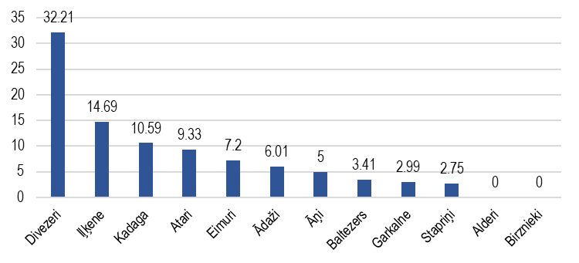  Attēls 10 Meža platības Ādažu pagasta ciemos, %  Atbilstoši Ādažu novada teritorijas plānojumam, ciemos bez mežu teritorijām ir izdalītas dabas un apstādījum teritorijas, kuru galvenie izmantošanas veidi ir publiskā ārtelpa (ar vai bez labiekārtojuma) vai mežs īpaši aizsargājamās dabas teritorijās. Ādažu ciemos plašākās dabas un apstādījumu teritorijas noteiktas Alderu ciemā – 24,8%, Āņos – 23,9% un Baltezerā – 22% no ciema teritorijas (11. att.).  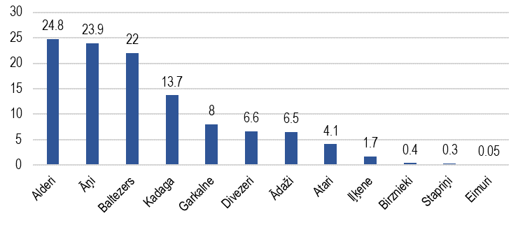  Attēls 11 Dabas un apstādījumu platības Ādažu pagasta ciemos, %  - Apbūves platību dinamika  Uz 2020.gadu zeme zem ceļiem bija 487 ha (par 10 ha vairāk nekā 2019.gadā), bet zeme zem ēkām un pagalmiem – 653 ha (par 32 ha vairāk kā gadu iepriekš).  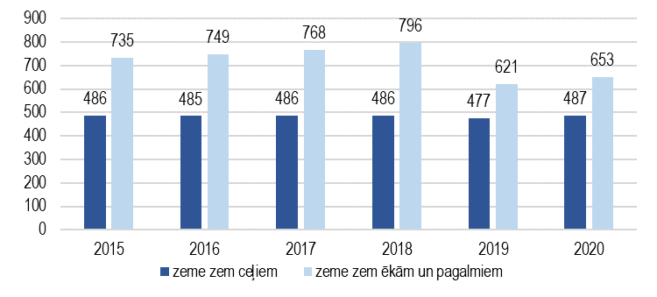  Attēls 12 Apbūves platības zem ceļiem, ēkām un pagalmiem (ha) Ādažu pagastā  Lielākās apbūves teritorijas pagastā aizņem Ādažu nacionālais mācību centrs (uz 2020.gadu – 6645,8 ha), individuālo dzīvojamo māju apbūves zemes (675,8 ha, kas 24,7 ha vairāk nekā 2017.gadā) un satiksmes infrastruktūras objektu apbūves zemes (342,6 ha, kas ir par 20,1 ha vairāk nekā pirms4 gadiem). Apbūves zemes zem sabiedriskās nozīmes objektiem kopš 2017.gada ir samazinājušās par 67,2 ha un uz 2020. gada sākumu aizņēma 195,9 (15. tabula). Ražošanas objektu apbūves zemes pagastā pēdējo 4 gadu laikā ir dubultojušās un 2020. gada sākumā aizņēma 47,5 ha. Apskatītajā periodā pagastā palielinājās arī daudzdzīvokļu māju apbūves teritorijas.  Tabula 15 Apbūves platības (ha) pēc neklustamā īpašuma lietošanas mērķa grupas  2015. gadā Ādažu pagasta pašvaldības Būvvalde izsniedza 107 būvatļaujas un ekspluatācijā pieņēma 74 ēkas, bet 2020. gadā tika izsniegtas 66 būvatļaujas un ekspluatācijā pieņēma 87 ēkas. Līdz 2017.gadam šie rādītājiem bija tendence palielināties, tomēr nākamo 3 gadu laikā tie samazinājās.  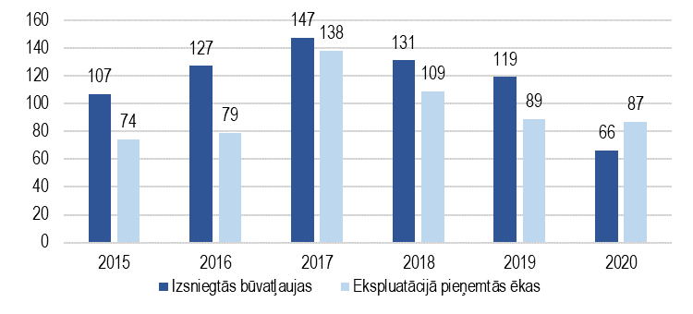  Attēls 13 Izsniegto būvatļauju un būvju skaits Ādažu pagastā  - Jaunizveidoto parku, skvēru apzaļumošanas projekti  No 2015. gada līdz 2020. gadam Ādažu pagastā īstenoti astoņi jaunizveidoto parku vai skvēru apzaļumošanas projekti:  - Mazo arhitektūras formu bērnu rotaļām uzstādīšana Ūdensrožu parkā (2015.g.);  - Nereģistrētas iedzīvotāju grupas, Pirmā ielā 21, projekts “Ziemčiešu dobju ierīkošana” (“Sabiedrība ar dvēseli” projekts) (2016. g.);  - NIG “Ādažu Brīvās Valdorfa skolas 5.D klase” projekts “Dekoratīvie stādījumi Ādažu Brīvās Valdorfa skolas Gaujas ielas fasādes pusē” (“Sabiedrība ar dvēseli” projekts) (2017.g.);  - NIG “Pirmā 29 aktīvisti” projekts “Daudzdzīvokļu dzīvojamās mājas teritorijas sakopšana un labiekārtošana” (“Sabiedrība ar dvēseli” projekts) (2017.g.);  - Biedrības “Pasta iela 2, Ādaži” projekts “Ādažos, Pasta ielā 2 zaļo augi!” (“Sabiedrība ar dvēseli” projekts) (2017.g.);  - Biedrības “Īpašnieku biedrība “VITAS”” projekts “Gaujas iela 17 piemājas zemes dekoratīvā apzaļumošana” (“Sabiedrība ar dvēseli” projekts) (2018.g.);  - NIG “Alderu iedzīvotāji” projekts “Bērnu rotaļu laukums Alderos” (“Sabiedrība ar dvēseli” projekts) (2019.g.);  - NIG “ĀBVS 10.klase” projekts “Apūdeņošanas sistēmas izveide ĀBVS dārzā” (“Sabiedrība ar dvēseli” projekts) (2020.g.).  - Realizētie dabas projekti pašvaldībā (labiekārtoto parku skvēru, ūdens malu īpatsvars)  No 2015. gada līdz 2020. gadam Ādažu pagastā īstenoti 14 projekti parku skvēru, ūdens malu labiekārtošanai:  - Biedrības “Gaujas Partnerība” projekts “Atpūtas vietu ar fotorāmjiem izveide pie Baltezera kanāla un Gaujas tilta” (“Sabiedrība ar dvēseli” projekts) (2016.g.);  - Biedrības “MK Ādaži” projekts “Kalmnieku peldvieta” (“Sabiedrība ar dvēseli” projekts) (2016.g.);  - “Koka labiekārtojuma elementu – piknika vietu - uzstādīšana Ūdensrožu parkā” (2017.g.);  - “Vides pieejamības paaugstināšana – laipa Vējupes peldvietā” (2017.g.);  - Projekts “Lilastes ezera un Dūņezera savienojuma tīrīšana” (2018.g.);  - Līgo laukuma labiekārtošana Ādažu centrā, 5.kārta (izbūvēta publiskā tualete) (2018.g.);  - Īpašnieku biedrība “VITAS” projekts “Gaujas iela 17 piemājas zemes dekoratīvā apzaļumošana” (“Sabiedrība ar dvēseli” projekts) (2018.g.);  - Biedrības “Gaujas Partnerība” projekts “Atpūtas vietu izveide pie Gaujas – Iļķenē un Āņos” (“Sabiedrība ar dvēseli” projekts) (2018.g.);  - NIG “Alderu iedzīvotāji” projekts “Bērnu rotaļu laukums Alderos” (“Sabiedrība ar dvēseli” projekts) (2019.g.);  - Biedrības “Ādažu bērniem un jauniešiem” projekts “Parka ielas ūdensroze” (“Sabiedrība ar dvēseli” projekts) (2020.g.);  - NIG “ĀBVS 10.klase” projekts “Apūdeņošanas sistēmas izveide ĀBVS dārzā” (“Sabiedrība ar dvēseli” projekts) (2020.g.);  - NIG “Kadagas bērnu vecāki” projekts “Bērnu rotaļu laukums pie Kadaga 13” (“Sabiedrība ar dvēseli” projekts) (2020.g.);  - NIG “Iļķenes iedzīvotāji” projekts “Stāvvietas ierīkošana Iļķenē” (“Sabiedrība ar dvēseli” projekts) (2020.g.);  - NIG “ĀBJSS Skolas padome” projekts “Ādažu Sporta centra apkārtējās teritorijas labiekārtošana ar soliņiem un galdiem” (“Sabiedrība ar dvēseli” projekts) (2020.g.).  - ĪADT dabas aizsardzības plānu izstrāde, individuālo dabas aizsardzības noteikumu izstrāde un pieņemšana  Monitoringa pārskata periodā īpaši aizsargājamajām teritorijām individuālie aizsardzības un izmantošanas noteikumi nav izstrādāti. Dabas aizsardzības plāns atjaunots tikai AAA “Ādaži” un izstrādāts laika posmam no 2015. līdz 2025. gadam.  - Realizētie projekti vides jomā pašvaldībā (to daudzums un vai tie aptver aktuālākās vides problēmas)  Īstenoto vides projektu skaits pēdējos gados Ādažu pagastā ir bijis svārstīgs, no 14 projektiem 2015. gadā līdz 7 projektiem 2019. gadā (14. attēls), tomēr katru gadu pagastā tiek īstenoti vidēji 8 projekti vides jomā.  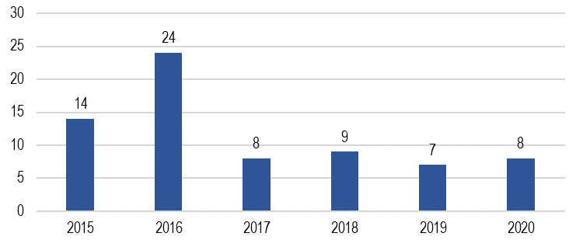  Attēls 14 Realizētie vides projekti Ādažu pagastā  Realizētie projekti vides jomā aptver dažādas vides problēmas un uzlabo vidi Ādažu pagastā. Atkritumu apsaimniekošanas sistēmas kvalitātes paaugstināšanai īstenotas informatīvās kampaņas par šķirošanas punktiem un laukumu, izveidoti 44 dalītās atkritumu šķirošanas laukumi / punkti, kā arī uzstādītas jaunas suņu ekskrementu savākšanai domātās atkritumu urnas. Tika īstenoti zivju resursu aizsardzības pasākumi Ādažu pagasta ūdenstilpēs (ielaisti zivju mazuļi Mazajā Baltezerā un Dūņezerā). Veikti pagasta teritorijas labiekārtošanas darbi – Līgo laukumā, izveidoti jauni rotaļu laukumi, īstenotas aktivitātes Ūdensrožu parka attīstībai, Ādažu Vējupes pludmales labiekārtošanai u. c. 2018.gadā veikta Lilastes ezera un Dūņezera savienojuma tīrīšana. 2019.gadā īstenota koka kāpņu un koka skatu terases izbūve Krastupes ielas atpūtas vietā.  Ādažu novada dome kopš 2010.gada izsludina pieteikšanos iedzīvotāju iniciatīvu atbalsta konkursam “Sabiedrība ar dvēseli”. Konkursā piedalās Ādažu pagasta iedzīvotāji, kuri vēlas uzlabot Ādažu pagasta dzīves vidi. Konkursā tiek atbalstīti pasākumi teritorijas labiekārtošanai, ēkas remontam, kā arī izglītojošu, kultūras, sporta un sociālo pasākumu attīstībai. Projekta grupā jāapvienojas vismaz 8 cilvēkiem, projektiem jābūt tādiem, lai tos spētu realizēt paši iesniedzēji un projekta ietvaros radītajiem materiālajiem un nemateriālajiem rezultātiem ir jābūt pieejamiem pēc iespējas plašākai sabiedrības daļai. Konkursa ietvaros iedzīvotāji īsteno teritorijas labiekārtošanas projektus un izglītojošu, kultūras, sporta un sociālo pasākumu attīstības projektus. Pēdējos gados visvairāk projekti tika īstenoti 2017. gadā – 21 projekts. Vidēji gadā no 2015. līdz 2020. gadam konkursa ietvaros īstenoti 18 projekti.  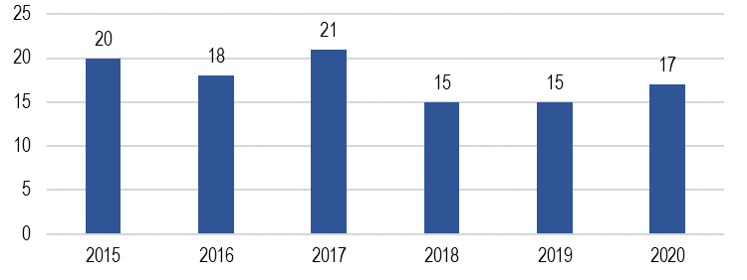  Attēls 15 Ādažu pagastā realizēti projekti konkursā “Sabiedrība ar dvēseli”  Ik gadu pagastā tiek rīkots konkurss “Sakopta vide Ādažu novadā”, ar mērķi noskaidrot sakoptākos īpašumus pagastā un veicināt Ādažu pagasta teritorijas sakopšanu, motivēt iedzīvotājus būt atbildīgiem par īpašuma sakārtošanu. Īpašumi pagastā tiek vērtēti trīs kategoriju grupās – sakoptākais īpašums, sakoptākā biznesa vide un Ādažu novada prieks.  - Pašvaldības iedzīvotāju iesaistīšanās sakopšanas talkās  Ādažu pagasts un pagasta iedzīvotāji regulāri tiek aicināti un piedalās “Lielajā Talkā”, kas balstās uz brīvprātīgu līdzdalību vides sakopšanā, atveseļošanā un labiekārtošanā, radot saliedētību, pozitīvismu un labi padarīta darba sajūtu, talkas tiek rīkotas dažādās pagasta vietās. Katru gadu, atbalstot akciju “Lielā talka”, pašvaldība aicina iedzīvotāju tajā iesaistīties un pieteikt savas talkošanas vietas 2018. gadā kā vienas no talkošanas vietām pagastā bija Mazā Baltezera krasts, Stapriņi, Kadaga, Podnieki u. c. 2019.gadā Ādažu pagastā bija pieteiktas 32 talkošanas vietas. 2020.gadā Lielajā talkā piedalījās 18 talcinieku grupas no Ādažiem, Alderiem, Baltezera, Kadagas, Iļķenes un Upmalām. Daudzas no tām ir tradicionālas, kur gadu no gada ādažnieki dodas sakopt savas dzīvesvietas apkārtni. Aktuālāk kļūst nevis lasīt vēsturiskus atkritumus mežu un ceļu malās, bet sakopt apkārtni pēc ziemas – novākt lapas, pa ziemu sanestās smiltis, uzpucēt stādījumus.  - Iedzīvotāju informēšana par vides aktuālākajām problēmām (laikraksti, informatīvie stendi, baneri mājas lapās u.c. materiāli)  Iedzīvotāju informēšanai dome izmanto tās informatīvo izdevumu “Ādažu Vēstis”, pašvaldības oficiālo tīmekļa vietni (t. sk., arī iestāžu un kapitālsabiedrību tīmekļu vietnes), sociālos tīklus (Facebook un Twitter), reģionālo televīziju, izplatot infoplakātus un audiovizuālos materiālus.  Pašvaldības tīmekļa vietnē ir izveidota atsevišķa sadaļa “Vide”, kurā būtu jāatjauno informācija un jāievieto aktuālākā informācija par vides aktualitātēm un problēmām pagastā. Tīmekļa vietnē pieejama informācija par atkritumu šķirošanas punktiem un laukumu pagastā un nododamajiem šķiroto atkritumu veidiem.  - Ādažu pagasta pašvaldības tīmekļvietnē www.adazi.lv, sadaļā “Jaunumi” pastāvīgi atrodas informatīvs baneris “Šķiroto atkritumu laukums”, kur iedzīvotāji detalizēti var iepazīties ar laukuma darba laikiem un publiski pieejamajiem punktiem ar konteineriem šķirotajiem atkritumiem;  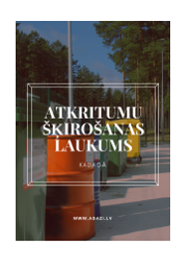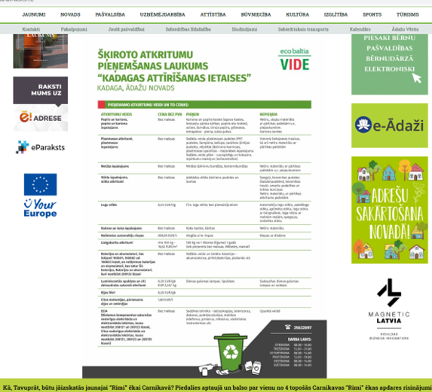  Attēls 16 Pašvaldības tīmekļa vietnē www.adazi.lv publicētā informācija par šķiroto atkritumu laukumu  - iedzīvotāji pašvaldības informācijas kanālos tiek informēti par nepieciešamību slēgt atkritumu apsaimniekošanas līgumu un arī par to, kā tas izdarāms elektroniski;  - pašvaldības informācijas kanālos tika publicēta informācija par vērienīgā Eiropas Savienības LIFE+ programmas projektu “Putni Ādažos”, kura laikā Ādažu poligonā 1620 hektāru platībā atjaunoti virsāji, boreālie meži un purvs, veicināta sadarbība starp Eiropas militāro “NATURA 2000” vietu apsaimniekotājiem, kā arī teritorijas lietotāji un apmeklētāji izglītoti par dabas vērtībām;  - atspoguļota informācija par Pasaules Dabas fonda organizēto “Zemes stundu”, informējot un aicinot piedalīties “Zemes stundā” arī vietējo sabiedrību;  - tiek publicēta informācija par Ādažu pagastā sastopamajām invazīvajām sugām un to izplatības ierobežošanas pasākumiem;  - publicēta informācija visos pašvaldības informācijas kanālos (Facebok, Twitter, izdevumā “Ādažu Vēstis”, www.adazi.lv) par visām aktivitātēm, kas saistītas ar izzinošām un izglītojošām aktivitātēm dabā;  - publicēta informācija par uzsākto Latvijas dabas vērtību apzināšanu.  - Pašvaldības sadarbība ar skolām, interešu pulciņiem u.c. par vides uzlabošanu (ideju konkursi, labdarības akcijas, vides dienas, velo maratons u.c.)  - Ādažu MTB velomaratons, ko organizē Ādažu novada domes Sporta daļa sadarbībā ar biedrību “ĀdažiVelo” un ZZK (iekļauti arī bērnu un jauniešu braucieni);  - “Pasākumi vietējās sabiedrības veselības veicināšanai Ādažu novadā” ietvaros tiek rīkotas aktivitātes veselīga dzīvesveida aktivizēšanai:  - Ar velo uz jūru! Divu piekto klašu skolnieki, viņu audzinātājas un daži vecāki uz velosipēdiem nokļuva droši līdz jūrai. (2017.g);  - biedrība “ĀdažiVelo” organizēja Eiropas mobilitātes dienas pasākumu pirmsskolas vecuma bērniem un viņu ģimenes locekļiem (2020.g.);  - Līgo parkā norisinājās ģimeņu Ziemas veselības dienas pasākums (2020.g.);  - izzinošas pastaigas “ieČāpo” (2018., 2019., 2020.g.);  - Vasaras dienas nometņu (radošo darbnīcu) bērniem fizisko aktivitāšu veicināšanai īstenošana;  - Dažādu veselības grupu nodarbību pirmsskolas vecuma bērniem un skolēniem un gados īstenošana;  - Ādažu novada pašvaldība piedalās “Eiropas Mobilitātes nedēļā”, kas aicina iedzīvotājus pārvietoties ar videi draudzīgiem transporta līdzekļiem, lai mazinātu izplūdes gāzu apjomu. Akcijā “Diena bez auto” piedalās Ādažu novada pašvaldība un aicina uz skolu, darbu, kā arī citās gaitās doties, neizmantojot automobili (2017., 2018., 2019., 2020.g.);  - Ik gadu Ādažu novada dome piedalās “Lielajā talkā” un aicina tajā piedalīties arī pagasta iedzīvotājus;  - Ādažu novada pašvaldība ik gadu piedalās Pasaules Dabas fonda organizētajā “Zemes stundā”, uz stundu izslēdzot apgaismojumu centrālajās ielās un pašvaldības iestādēs, informējot un aicinot piedalīties “Zemes stundā” arī vietējo sabiedrību;  - Pašvaldībai sadarbojoties ar biedrību “ĀdažiVelo” ik gadu tiek organizētas izglītojošas velo orientēšanas sacensības, kur orientēšanās punktos jāatrisina dažādi uzdevumi, kas saistīti gan ar zināšanām par Ādažu dabu, gan vidi;  - Kopš 2016./2017. m.g. Ādažu vidusskola piedalās programmā “Eko skola”, kuras ietvaros notikušas šādas aktivitātes: akcija “Katrā klasē papīra atgriezumu kaste!”. Šīs akcija mērķis bija pievērst pastiprinātu izmanību atkritumu šķirošanai un papīra nodalīšanai atsevišķā konteinerā, nodalot to no pārējiem sadzīves atkritumu veidiem. Akcijā “Izslēdz gaismu!” tika iesaistīti 5.-12.klašu skolēni un audzinātāji ar domu atcerēties par elektroenerģijas taupīšanu, akcijā “Nē vienreizlietojamajai plastmasai” gan skolēni, gan skolotāji apņēmās nevairot plastmasa atkritumus, mazinot kaitējumu videi. Akcijās “Nē pilošiem krāniem” un “Taupi ūdeni” gan skolēni, gan skolas personāls pastiprinātu uzmanību pievērsa ūdens taupīšanai. 2018./2019.mācību gadā skolā notika radošās darbnīcas “Eko eglīte”, 1.-4.klašu audzēkņiem tika organizētas teorētiskas un praktiskas nodarbības “Šķirošanas stafete”. Katru gadu, piedaloties “Eko skolas” programmā, Ādažu vidusskolas mācību saturā tika integrēta kāda videi veltīta tēma, piemēram, 2018./2019. mācību gadā šī tēma bija ūdens.  - Ādažu pagasta izglītības iestādēs tiek organizēta “Pasaules Sniega diena”;  - Lai popularizētu atkritumu šķirošanas tēmu vietējā sabiedrībā, gan skolās, gan pagasta svētkos organizētas izglītojošas akcijas par atkritumu šķirošanu, piemēram, foto orientēšanās sacensības pagasta svētkos “Gaujas svētkos Ādažos” un “Eco Baltia vide” izglītojošā akcijas un praktiskās šķirošanas apmācības Ādažu vidusskolas skolēniem, tika paplašināts šķirošanas laukuma darba laiks, kā arī piedāvātie pakalpojumi;  - 2019.gada jūlijā pašvaldība sadarbībā ar uzņēmumu “Eco Baltia vide”, AS “Latvijas Zaļais punkts” u.c. rīko akciju “Stikla šķiratlons”, kuras ietvaros ikviens iedzīvotājs bez maksas var atbrīvoties no liekās stikla taras, iepriekš piesakot savu adresi un iespējamo stikla iepakojuma apjomu. Savukārt 2020.gadā notika vislatvijas akcija “Elektronikas šķiratlons”, kurā iedzīvotāji tika aicināti nodot vecās elektroiekārtas;  - Ar Eiropas Sociāla fonda atbalstu pašvaldībā rīkotas dažādas izzinošas un izglītojošas pastaigas dabā, kur pastaigas pieturas punktos vēstīts gan par kaitīgo vielu negatīvo ietekmi uz veselību, gan vidi;  - konkurss “Sabiedrība ar dvēseli”;  - konkurss “Sakopta vide Ādažu novadā”;  - konkurss “Ziemassvētku noformējums”;  - fotokonkurss “Mans Ādažu novads” neatkarīgi no vecuma.  - Dabas aizsardzības plānu izstrāde  AAA “Ādaži” dabas aizsardzības plāns izstrādāts laika posmam no 2015. līdz 2025. gadam.  Dabas lieguma “Lieluikas un Mazuikas ezers” dabas aizsardzības plāns izstrādāts laika periodam no 2002. gada līdz 2007. gadam un nav atjaunots. Dabas liegums “Lieluikas un Mazuikas ezers” ietilpst AAA “Ādaži”.  Dabas lieguma “Lielā Baltezera salas” dabas aizsardzības plāns izstrādāts laika periodam no 2004. gada līdz 2014. gadam. Dabas aizsardzības plāns dabas liegumam nav atjaunots.  - Individuālo aizsardzības un izmantošanas noteikumu pieņemšana  Īpaši aizsargājamajām teritorijām individuālie aizsardzības un izmantošanas noteikumi nav izstrādāti. Antropogēno slodzi uz vidi samazina mežu un dabas apstādījumu teritorijas ciemos, labiekārtotās vietās un realizētie dabas projekti.  - Pašvaldības saistošo noteikumu izstrāde (pašvaldības aizsargājamās dabas un kultūrvēsturiskās teritorijas)  Pašvaldībā ir pieņemti vai grozīti šādi saistošie noteikumi vides, teritorijas labiekārtošanas un uzturēšanas jomā:  - 22.10.2013. saistošie noteikumi “Par teritoriju kopšanu un būvju uzturēšanu” Nr. 30 (grozīti 2013., 2015., 2017., 2018., 2019.);  - 27.09.2016. saistošie noteikumi “Par apstādījumu teritoriju labiekārtošanu un aizsardzību” Nr. 24/2016 (grozīti 2019.);  - 25.03.2015. saistošie noteikumi “Par pašvaldības līdzfinansējumu daudzdzīvokļu dzīvojamām mājām piesaistīto zemesgabalu labiekārtošanai” Nr. 21 (grozīti 2015., 2016.);  - 25.09.2012. saistošie noteikumi “Par koku ciršanu ārpus meža Ādažu novada pašvaldības administratīvajā teritorijā” Nr. 31 (grozīti 2013., 2020.);  - 28.05.2019. saistošie noteikumi “Par koku ciršanu mežā Ādažu novada ciema teritorijā” Nr. 10/2019 (grozīti 2020.);  - 27.08.2013. saistošie noteikumi “Par kārtību, kādā ar nekustamā īpašuma nodokli apliek vidi degradējošas, sagruvušas vai cilvēku apdraudošas būves” Nr. 23;  - 29.05.2018. Saistošie noteikumi “Par sadzīves atkritumu apsaimniekošanu Ādažu novadā” Nr. 15/2018 (grozīti 2018., 2020.);  - 17.12.2019. Saistošie noteikumi “Par lašveidīgo zivju licencēto makšķerēšanu Gaujā un Braslā” Nr. 40/2019;  - 23.09.2014. Saistošie noteikumi “Par reklāmas un citu informatīvo materiālu izvietošanu publiskās vietās vai vietās, kas vērstas pret publisku vietu Ādažu novadā” Nr. 22 (grozīti 2017., 2018., 2019.);  - 22.08.2017. Saistošie noteikumi “Par virszemes ūdensobjektu izmantošanu un apsaimniekošanu Ādažu novadā” Nr. 19/2021;  - 27.11.2018. Saistošie noteikumi “Decentralizēto kanalizācijas pakalpojumu sniegšanas kārtība Ādažu novadā” Nr. 37/2018 (grozīti 2019);  - 26.11.2019. Saistošie noteikumi “Par Ādažu pašvaldības kapsētas darbības un uzturēšanas kārtību” Nr. 28/2019 (grozījumi 2020).
   | 2017 | 2018 | 2019 | 2020
  Ādažu nacionālais mācību centrs | 6645,8 | 6645,8 | 6645,8 | 6645,8
  Sabiedriskas nozīmes objektu apbūves zeme | 263,1 | 257,9 | 195,9 | 195,9
  Individuālo dzīvojamo māju apbūves zeme | 651,1 | 661,9 | 670,1 | 675,8
  Ražošanas objektu apbūves zeme | 156 | 154,8 | 152 | 152
  Daudzdzīvokļu māju apbūves zeme | 35,3 | 35,2 | 37,3 | 37,3
  Komercdarbības objektu apbūves zeme | 24 | 37,1 | 47,5 | 47,5
  Satiksmes infrastruktūras objektu apbūves zeme | 322,5 | 327,9 | 341,6 | 342,6
- Klimats | Uzdevumi:  - Veikt ēku energoefektivitātes paaugstināšanas pasākumus.  - Videi draudzīga siltumapgāde, ražošanas un loģistikas uzņēmumi.  - sabiedriska transporta attīstība.  - Pieejamības uzlabošana ar sabiedrisko transportu.  - Biodegvielas izmantošana. | Indikatori:  - Energoefektīvu (nosiltinātu u.tml.) pašvaldības ēku un daudzdzīvokļu māju īpatsvars  2015. gadā Ādažu novada pašvaldībai izstrādāts Ādažu novada ilgtspējīgas enerģētikas rīcības plāns 2015. - 2020. gadam. Rīcības plānā tiek izvirzīti mērķi – energoefektīvi un droši mājokļi un ēkas, radoši risinājumi un izglītota sabiedrība, sakopta, droša un veselīga dzīves vide. Vispārējais mērķis ir samazināt oglekļa dioksīda emisijas.  Ādažu novada pašvaldība sniedz atbalstu energoefektivitātes paaugstināšanas pasākumu veicināšanai daudzdzīvokļu ēkām pagastā saskaņā ar saistošajiem noteikumiem Nr. 30 “Par Ādažu novada pašvaldības līdzfinansējumu daudzdzīvokļu dzīvojamo māju energoefektivitātes pasākumu veikšanai” (25.09.2012., groz. 25.04.2017). Pašvaldības līdzfinansējums tiek sniegts energoaudita veikšanai un renovācijas būvprojekta vai vienkāršotās renovācijas tehniskās dokumentācijas izstrādei.  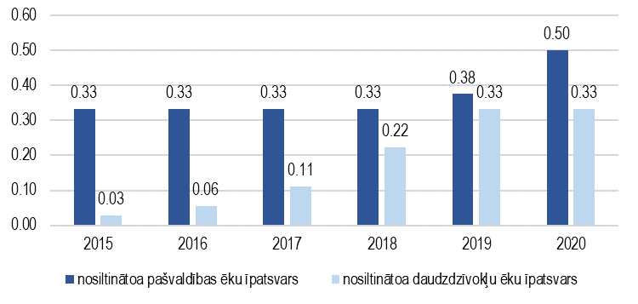  Attēls 17 Nosiltināto pašvaldības ēku un daudzdzīvokļu māju īpatsvars  Kā liecina informācija, ar katru gadu palielinās nosiltināto daudzdzīvokļu ēku skaits Ādažu pagasta teritorijā. Prognozējams, ka šī tendence turpināsies, ja būs pieejamas ārējā finansējuma iespējas ēku siltināšanai. No 8 pašvaldības ēkām energoefektīvas ir 4 ēkas – Ādažu novada Kultūras centrs, Kadagas PII “Mežavēji”, 2019.gadā uzbūvētā Ādažu sākumskola, kā arī 2020.gadā atjaunotā Ādažu PII “Strautiņš”. Pārējās 4 pašvaldības ēkas ir tikai daļēji atjaunotas.  - Videi draudzīga transporta, ražošanas un loģistikas attīstība, videi draudzīgu uzņēmumu īpatsvars  Valsts vides dienests no 2015. gada ieviesis apbalvojumu “Zaļās izcilības balva” uzņēmumiem, kuri visaugstākajā līmenī ievēro vides aizsardzības normatīvo aktu prasības, kā arī pēc savas iniciatīvas veic pasākumu kopumu ietekmes uz vidi samazināšanai. Laika posmā no 2015. gada līdz 2020. gadam no Ādažu pagasta nav nominēts neviens uzņēmums.  Pašvaldībai ir informācija par diviem videi draudzīgiem uzņēmumiem pagastā. Viesu mājai “Gungas” ir piešķirts un pagarināts Zaļais sertifikāts kā lauku tūrisma saimniecībai, kurā ievēro “zaļas” saimniekošanas principus, vienlaicīgi saimnieko videi draudzīgi un rada ērtu un patīkamu atpūtu tūristam. Pagastā atrodas uzņēmums SIA “Lat Eko Food”, kas ražo kvalitatīvu, ekoloģiski tīru, pilnvērtīgu bērnu bioloģisko pārtiku ar augstu uzturvērtību un bez mākslīgām piedevām. Uzņēmumam piešķirti vairāki sertifikāti un apbalvojumi.  - Transporta infrastruktūra, transporta plūsmas kustība, neveidojot sastrēgumus, apbraucot blīvi apdzīvotās vietas  Intensīvākās transporta plūsmas kustības Ādažu pagastā notiek Baltezera un Ādažu ciema teritorijās.  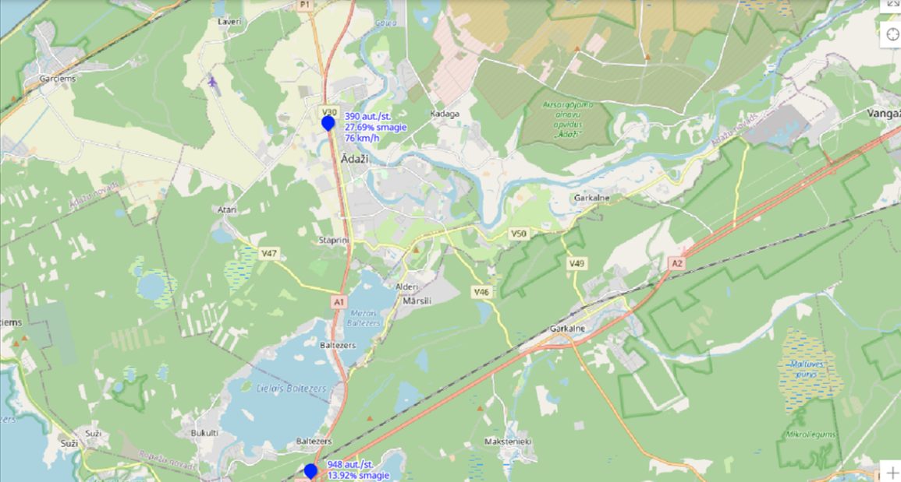  Attēls 18 Daļa no ceļu tīkla Ādažu pagastā  Ādažu pagastu šķērso viens valsts nozīmes autoceļš – A1 Rīga (Baltezers) – Igaunijas robeža (Ainaži), kas ir arī transeiropas transporta tīkla (TEN–T) pamattīkla koridorā un starptautiskas nozīmes E67 maršrutā. Autoceļa A1 posmos, kas šķērso pagastu, vidējais auto skaits diennaktī ik gadu pieaug (16. tabula).  Tabula 16 Satiksmes intensitāte Ādažu pagastā
  Autoceļš, tā posms | Rādītājs | 2015 | 2016 | 2017 | 2018 | 2019 | 2020
  A1 posmā A2 – Draudzības iela Ādažos (no 0,000 līdz 6,940 km) | Vid.auto sk.dnn. | 23343 | 25732 | 25809 | 26856 | 27425 | 26859
   | KT% | 17 | 14 | 14 | 14 | 14 | 14
  A1 posmā Draudzības iela Ādažos – V45 (no 6,940 līdz 13,030 km) | Vid.auto sk.dnn. | 12920 | 13464 | 14053 | 14802 | 14742 | 14259
   | KT% | 14 | 19 | 19 | 19 | 19 | 19
  A1 posmā V45 – V101 (no 13,030 līdz 21,300 km) | Vid.auto sk.dnn. | 12371 | 13414 | 13526 | 13035 | 13517 | 13237
  A1 posmā V45 – V101 (no 13,030 līdz 21,300 km) | KT% | 19 | 19 | 21 | 20 | 21 | 20
  V30 Baltezers - Ādaži | Vid.auto sk.dnn. | 2652 | 3619 | 3369 | 3196 | 4554 | 4826
  V30 Baltezers - Ādaži | KT% | 7 | 16 | 10 | 8 | 3 | 3
  V50 Baltezers - Āņi - Lapmeži (posms 0.000-5.000) | Vid.auto sk.dnn. | 852 |  | 705 |  | 703
  V50 Baltezers - Āņi - Lapmeži (posms 0.000-5.000) | KT% | 5 |  | 3 |  | 27
  V46 Ādaži - Garkalne (posms 0.000-3.200) | Vid.auto sk.dnn. | 2699 | 3324 | 2852 | 3826 | 3957 | 5104
  V46 Ādaži - Garkalne (posms 0.000-3.200) | KT% | 3 | 6 | 3 | 7 | 2 | 3
  V47 Baltezers - Ataru ezers | Vid.auto sk.dnn. | 147 |  | 212 |  |  | 167
  V47 Baltezers - Ataru ezers | KT% | 0 |  | 4 |  |  | 5
  V48 Baltezers - Jaunkūlas | Vid.auto sk.dnn. |  | 411 |  |  | 447
  V48 Baltezers - Jaunkūlas | KT% |  | 12 |  |  | 7
- Sociālie faktori
 | Uzdevumi:  - Nodrošināt iedzīvotājiem kvalitatīvu rekreācijas vidi, iespējas izmantot sporta, izglītības, kultūras, primārās medicīnas pakalpojumus, pēc iespējas tuvu dzīvesvietai.  - Nodrošināt iedzīvotājiem drošo, sakārtoto un funkcionāli izmantoto pilsētvidi.  - Nodrošināt appludināšanai vai gruntsūdens līmeņa paaugstināšanai apdraudēto teritoriju samazinājumu, veikt nepieciešamos inženier-sagatavošanas pasākumus vai hidrotehniskās izbūves ierīkošanu.  - Mobilitātes nodrošināšana visiem (arī tiem, kam nav privātā automobiļa). | Indikatori:  - Jauni un sakārtoti sociālās un tehniskās infrastruktūras objekti (t.sk. vides pieejamības nodrošināšana)  Laika posmā no 2015. līdz 2020.gadam Ādažu pagastā tika īstenoti šādi sociālās infrastruktūras objekti:  - Sociālā dienesta tualetes un dušas telpas remonts (2017.);  - Slimnīcas un Sociālā dienesta ēkas fasādes atjaunošana un invalīdu uzbrauktuves ierīkošana (2020.);  - Multifunkcionālās zāles būvniecība (2016.);  - Divu jaunu grupiņu ierīkošana ĀPII (2016.);  - IKT inovācijas un neformālas izglītības metodes sinerģija ar formālās izglītības procesu - mūsdienīgs risinājums skolēniem ar mācīšanas traucējumiem (2015.-2016.);  - Ādažu pirmsskolas izglītības iestādes lietojumā esošās teritorijas labiekārtošana (Apgaismojuma uzlabošana pie Ādažu pirmsskolas izglītības iestādes autostāvvietas) (2016.-2018.);  - Ādažu vidusskolas atjaunošana (Ēdināšanas bloka atjaunošana) (2018.);  - Ādažu vidusskolas lietojumā esošās teritorijas labiekārtošana (Invalīdu uzbrauktuves ierīkošana pie ieejas Ādažu vidusskolā, ieejas kāpņu atjaunošana un centrālā laukuma bruģēšana) (2016.-2018.);  - Ādažu vidusskolā esošās observatorijas atjaunošana (2016.-2018.);  - Ādažu vidusskolas lietojumā esošās teritorijas labiekārtošana (Velosipēdu statīvu izvietošana drošās vietās pie skolas) (2016.-2018.);  - Ādažu vidusskolas lietojumā esošās teritorijas labiekārtošana (Laukuma bruģēšana starp A un B korpusiem) (2016.-2018.);  - Ādažu pirmsskolas izglītības iestādes atjaunošana (Peldbaseina remonts) (2017.-2018.);  - 2 jaunu grupiņu izveide Ādažu pirmsskolas izglītības iestādē (2019.);  - Jaunas pirmsskolas izglītības grupas izveide KPII (2019.);  - Ādažu pirmsskolas izglītības iestādes siltināšana (2020.).  Laika posmā no 2015. līdz 2020.gadam Ādažu pagastā tika īstenoti šādi tehniskās infrastruktūras objekti:  - Gaujas ielas posmā starp Rīgas gatvi un Attekas ielu atjaunošana (2015.-2017.);  - Kadagas ceļa atjaunošana pie Austrumu ielas (2017.);  - Iebrauktuve uz stāvlaukumu Gaujas ielā 31 (2017.);  - Gaujas ielas pieslēguma izbūve/Gaujas 25 k-2 (2017.);  - Nomaļu izbūve Gaujas ielā (ieskaitot Dadzīšu ielu), grants-šķembu seguma virskārtas atjaunošana Ziedu un Gaujmalas ielā (2017.);  - Ātrumu regulējošās zīmes pie ciemu robežām (2016.-2018.);  - Muižas ielas industriālās teritorijas infrastruktūras sakārtošana ražošanas zonas pieejamības un uzņēmējdarbības vides uzlabošanai Ādažu novadā (2016.-2019.);  - Pašvaldības ielu ar grants un šķembu segumu nomaiņa pret bruģi (Vārpu iela) (2017.-2019.);  - Podnieku ceļa apgaismojuma izveide (2018.-2019.);  - Veloinfrastruktūras uzlabošana Ādažu novadā (2017.);  - Pasākumi atkritumu apsaimniekošanas sistēmas kvalitātes paaugstināšanai (Atkritumu urnu uzstādīšana) (2018.);  - Saules ielas pārbūve (2016.);  - Gaujas ielas stāvlaukums (2016.);  - Ādažu vidusskolas iebrauktuves un Kadagas ceļa posma asfaltbetona virskārtas atjaunošana (2016.);  - Baltezera ielas posma, Alderu ielas posma un Kanāla ielas posma asfaltbetona seguma virskārtas atjaunošana (2016.);  - Draudzības ielas rekonstrukcija (2016.);  - Grants ceļu atjaunošana novadā (2016.);  - Tilta remonts pār Gauju (2016.);  - Lietus kanalizācijas tīkla rekonstrukcija Ādažu vidusskolai (2016.);  - Baltezera ielas seguma atjaunošana (2020.);  - Alderu ielas seguma atjaunošana (2020.);  - Priežu ielas seguma atjaunošana (2020.);  - Ataru ceļa pārbūvi posmā no Laveru ceļa līdz īpašumam “Dālderlauki” (Eimuru ceļam) 1,27 km un Briljantu ceļš 0,282 km (1.kārta) (2020.);  - Ataru ceļa pārbūve posmā no īpašuma “Dālderlauki” (Eimuru ceļa) līdz īpašumam “Bedrītes” (līdz pagriezienam pie autoceļa A1) 937 m (2020.);  - Sporta laukuma izveide Kadagas ciemā (2016.-2017.).  Kvalitatīvas rekreācijas vides nodrošināšanai iedzīvotājiem tika īstenoti šādi pasākumi:  - Koka labiekārtojuma elementu – piknika vietu - uzstādīšana Ūdensrožu parkā (2016., 2017., 2018.);  - Ādažu Vējupes pludmales labiekārtošana (2019.);  - Šķēršlu takas izveide Vējupes peldvietai pieguļošajā mežā (2020.);  - Bērnu rotaļu laukumu ierīkošana Kadagā jauniešu aktīvās atpūtas zonā un Vējupes pludmalē Ādažos (2016.);  - Vides pieejamības paaugstināšana – laipa Vējupes peldvietā (2018.);  - Līgo laukuma labiekārtošana Ādažu centrā, 5.kārta (Izbūvēta publiskā tualete) (2018.);  - Bērnu rotaļu laukuma ierīkošana Garkalnes sporta laukuma teritorijā Garkalnē (2018.);  - Koka kāpņu un koka skatu terases izbūve Krastupes ielas atpūtas vietā (2019.);  - Bērnu rotaļu laukumu ierīkošana Gaujas ielā 25 Ādažos un Kadagā. Rotaļu elementu atjaunošana Līgo laukumā, Ādažos (2020.);  - Smilšu seguma nomaiņa pret gumijas segumu Līgo laukumā Ādažos (2020.);  - Projekts “Multifunkcionālas sporta arēnas un gājēju celiņa ierīkošana Ādažos” (2019.).  - Degradēto teritoriju un būvju skaita samazinājums (t.sk. likvidēto nesankcionēto izgāztuvju skaita)  Degradēto teritoriju un būvju skaits pagastā samazinās (19. attēls). Ādažu novada pašvaldība veic degradēto teritoriju un būvju uzskaiti, apsekošanu un uzaicina teritoriju/objektu īpašniekus sniegt paskaidrojumus par to turpmāko apsaimniekošanu, kā arī tiek kontrolēta teritoriju/objektu sakopšanas aktivitāšu virzība. 2018. gada 2. pusē pagastā kā grausts tika novērtēta dzīvojamā māja pēc ugunsgrēka un divi vidi degradējoši objekti – iesākta būve ar materiālu krautni un fermu komplekss.  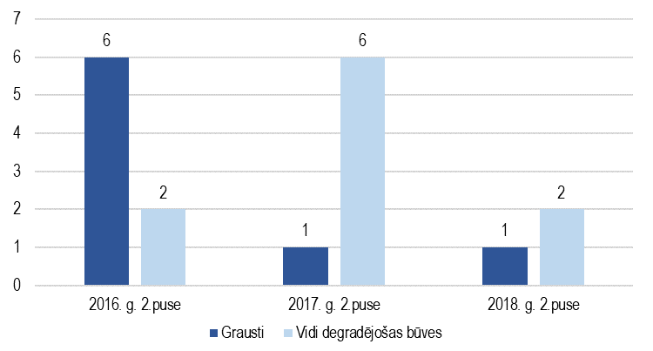  Attēls 19 Grausti un vidi degradējošas būves Ādažu pagastā  - Plūdu draudu samazināšanas pasākumi  - tiek organizētas darba grupas sanāksmes plūdu risku izpētei Ādažu pagastā;  - 2016.gadā sadarbībā ar Carnikavu īstenots kopprojekts Laveru polderu ūdensnoteku atjaunošanai;  - 2016.adā veikta Laveru poldera Garciema ceļa novadgrāvju atjaunošana;  - 2018. gadā izstrādāts tehniskais projekts krastu nostiprināšanai pie Ādažu kultūrizglītības centra, veikta būvprojekta ekspertīze;  - 2018.gadā uzsākts projekts “Novērst plūdu un krasta erozijas risku apdraudējumu Ādažu novadā, 1.daļa”.
- Ekonomiskie faktori
- Tautsaimniecības nozaru attīstība | VTP8: Novada teritorija – pievilcīga investoriem | Neskatoties uz 2019.gadā Covid-19 pandēmijas dēļ radīto satricinājumu visos sektoros un uzņēmējdarbības attīstības sabremzēšanu, Ādažu pagasts kopumā jau vairākus gadus ir bijusi pievilcīga vide uzņēmējdarbībai. Ādažu pagastā uzņēmējdarbības attīstībai ir vairāki pozitīvi priekšnosacījumi: tam ir izdevīgs ģeogrāfiskais novietojums tuvu galvaspilsētai un labi attīstīta sauszemes transporta ceļu infrastruktūra – pagasta teritoriju šķērso valsts nozīmes autoceļš “Via Baltica” (A1 / E67). Salīdzinot ar 2015.gadu, reģistrēto uzņēmumu skaitam ir tendence palielināties.  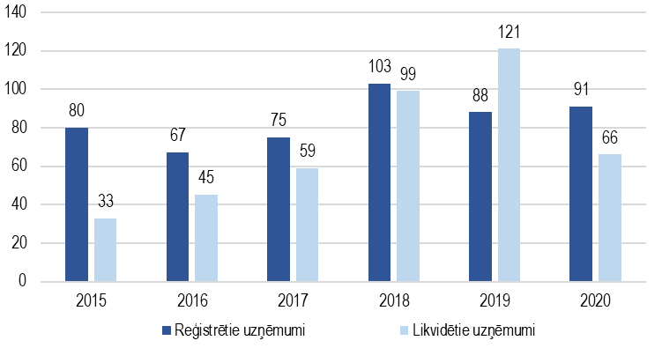  Attēls 20 Reģistrētie un likvidētie uzņēmumi Ādažu pagastā  2020.gada beigās Ādažu pagastā savu juridisko adresi bija reģistrējuši 1254 uzņēmumi. Lielākā daļa uzņēmumu darbību veic Ādažu ciemā.  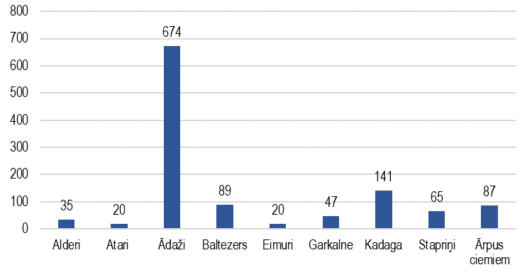  Attēls 21 Uzņēmumu skaits Ādažu pagasta ciemos uz 09.2020.  Pagastā ir pārstāvēti gan ražošanas uzņēmumi, gan būvnieki, gan kravu pārvadātāji, dažādu pakalpojumu sniedzēji, kā arī nozīmīgs skaits tirdzniecības uzņēmumu. Pagastā visplašāk pārstāvētās darbības jomas skat. 22.attēlā.  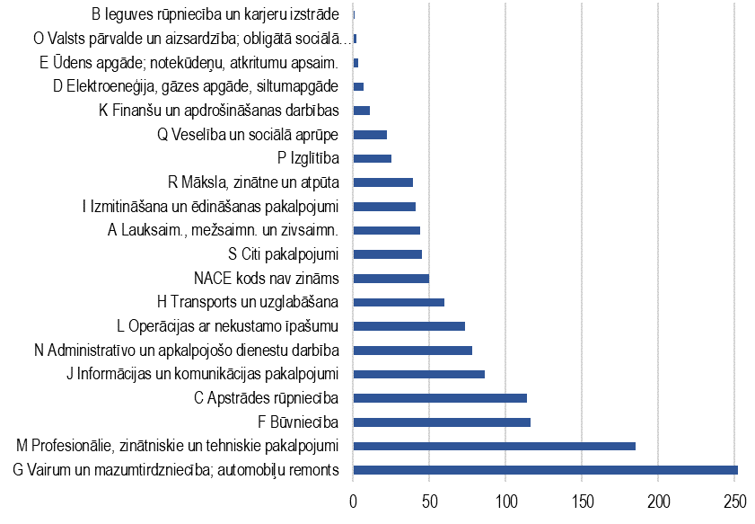  Attēls 22 Ādažu pagasta aktīvo uzņēmumu skaits 2020.gada beigās sadalījumā pa darbības veidiem  Bezdarba līmenis Ādažu pagastā ir viens no zemākajiem Latvijā, līdzīgi, kā citās Rīgas statistikas reģiona pašvaldībās. 2020.gada beigās bezdarba līmenis Ādažu pagastā bija 3,8%. 2019. gada sākumā tas bija samazinājies līdz 3% (21. att.).  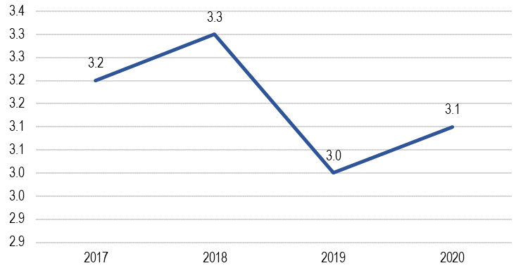  Attēls 23 Bezdarba līmenis Ādažu pagastā
Attīstības plānošanas dokumenta rezultatīvie rādītāji
Attīstības programmas realizētie projekti, uzraudzības rādītāji u. c. | Ādažu novada attīstības vispārējais mērķis – novada iedzīvotāju labklājība – veselīga, labvēlīga un droša vide dzīvošanai un sociāli un telpiski līdzsvarota attīstība, kas virzīta uz daudzveidīgu, uz kultūru un zināšanām balstītu konkurētspējīgu saimniecisko darbību. | Kā liecina monitoringa ziņojumā sniegtā informācija par uzraudzības rādītājiem un realizētajiem projektiem, Ādažu pagasts virzās uz noteikto attīstības mērķi – novada iedzīvotāju labklājība – veselīga, labvēlīga un droša vide dzīvošanai un sociāli un telpiski līdzsvarota attīstība, kas virzīta uz daudzveidīgu, uz kultūru un zināšanām balstītu konkurētspējīgu saimniecisko darbību.  To, ka šī ir pievilcīga vieta dzīvošanai, norāda arī pastāvīgi pieaugošais iedzīvotāju skaits. Attīstības programmas īstenošanas laikā iedzīvotāju skaits palielinājās par 1457.  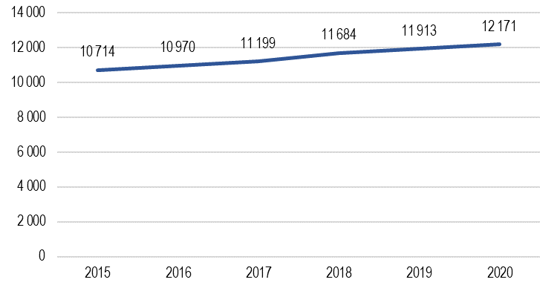  Attēls 24 Ādažu pagasta iedzīvotāju skaits  Ādažu pagastā iedzīvotāji līdz darbaspējas vecumā pēdējos 5 gadus veidoja vidēji 20,1% un šis īpatsvars pastāvīgi pieaug. Virs darbaspējas vecuma iedzīvotāju īpatsvars pēdējos 10 gadus ir bijis 18%. Demogrāfiskās slodzes līmenis (darbaspējas vecumu nesasniegušo un pārsniegušo personu skaita attiecība pret personu skaitu darbaspējas vecumā) pastāvīgi pieaug (izņēmums bija 2017.gads).  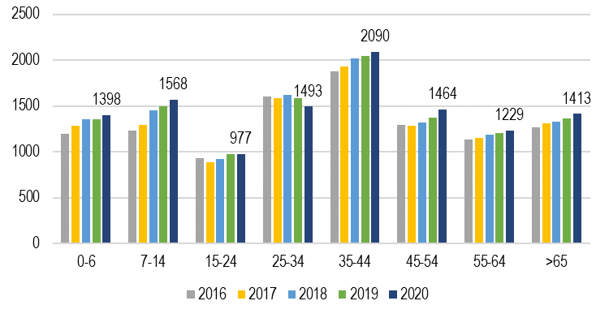  Attēls 25 Iedzīvotāju skaits Ādažu pagasta vecuma grupās  Izglītības pakalpojumus pagastā sniedz pašvaldības iestādes - Ādažu vidusskola, Ādažu PII, Kadagas PII, Ādažu mūzikas un mākslas skola, Ādažu Bērnu un jaunatnes sporta skola, kā arī privātās izglītības iestādes.  Tabula 17 Izglītojamo skaits Ādažu pagasta pašvaldības izglītības iestādēs  Īstenojot Attīstības programmu tiek realizētas aktivitātes, kas uzlabo iedzīvotāju dzīves vides kvalitāti un veicina arī iedzīvotāju iesaistīšanos pagasta dzīves vides sakārtošanā un attīstībā.
   | 2015 | 2016 | 2017 | 2018 | 2019 | 2020
  Skolēni pašvaldības vispārējās izglītības iestādē | 1252 | 1331 | 1441 | 1522 | 1595 | 1726
  Bērni pašvaldības pirmsskolas izglītības iestādēs | 509 | 512 | 539 | 554 | 599 | 606
  Bērni Ādažu Mākslas un mūzikas skolā | 648 | 652 | 571 | 575 | 583 | 594
  Bērni Ādažu bērnu un jaunatnes sporta skolā | 402 | 438 | 408 | 426 | 438 | 476

Secinājumi:
Gaisa kvalitāte
- Attīstības programmas ietvaros, monitoringa pārskata periodā, gaisa kvalitātes uzlabošanas mērķis ir sasniegts daļēji. Limitētās un faktiskās emisijas no katlu mājām, rūpniecības uzņēmumiem u. c. emisiju avotiem, kuri atskaitās par piesārņojošo darbību, izmešu daudzums pagastā no 2015. līdz 2020. gadam ir samazinājies salīdzinoši maz.
- Uzlabot gaisa kvalitāti kavē transportlīdzekļu skaita palielināšanās pagastā. Neskatoties uz to, ka sabiedriskais transports tiek padarīts efektīvāks uzlabojot pasažieriem sniegto pakalpojumu kvalitāti, sabiedriskā transporta pārvadāto pasažieru skaits Ādažu pagastā no 2015. līdz 2020. gadam samazinājās.
- Viens no veidiem kā samazināt emisiju apjomu no transportlīdzekļiem ir pagastā attīstīt infrastruktūru, kas veicinātu videi draudzīgāku pārvietošanos – kājām, velosipēdiem, elektromobiļiem u.c. Monitoringa pārskata periodā īstenoti vairāki projekti, kuru ietvaros izbūvēti gājēju celiņi, palielināts veloceliņu garums. Sabiedriskā transporta pārvadājumiem pagastā būtu jāveicina videi draudzīgu transportlīdzekļu ieviešanu.
- Apstādījumi un dabas teritoriju veidošana ir viens no veidiem, kā uzlabot vides stāvokli un samazinātu emisiju ietekmi.
Ūdens stāvoklis:
- 2017. gadā Ādažu novada pašvaldība pasūtīja “Ādažu novada virszemes ūdensobjektu apsaimniekošanas un izmantošanas koncepciju”, kuras ietvaros veikts Ādažu pagasta ūdensobjektu raksturojums un atbilstība koncepcijas mērķiem.
- Lai uzlabotu pagasta ūdensobjektu stāvokli, jāņem vērā izstrādātie upju baseinu apgabalu apsaimniekošanas plāni, kā arī Ādažu pagasta virszemes ūdensobjektu apsaimniekošanas un izmantošanas koncepcijā iekļautie ieteikumi stāvokļa uzlabošanai.
- Ādažu pagastā nepārtraukti jāveicina ūdensapgādes infrastruktūras sakārtošana un attīstība, ņemot vērā ne tikai civilo iedzīvotāju un uzņēmumu skaita pieaugumu, bet arī pieaugošo Nacionālo bruņoto spēku profesionālo karavīru skaita palielināšanos Nacionālo bruņoto spēku mācību vietā - Ādažu poligonā.
- Ūdens kvalitāte nākotnē varētu pazemināties, ņemot vērā to, ka izveidotās Ādažu NAI jauda būs pārāk maza, jo pagastā tendence pieaugt ir ne tikai iedzīvotāju skaitam, bet arī uzņēmējdarbībai (darbību sāks “Orkla” šokolādes cehs un cepumu ražošana), kā arī tuvākajā laikā nav plānots samazināt armijas spēku klātbūtni.
Plūdu riski:
- Svarīgi ir apzināt un identificēt plūdu riskam pakļautās teritorijas, kas palīdz pēc iespējas samazināt plūdu negatīvo ietekmi gan uz cilvēku veselību, gan vidi, gan infrastruktūru.
- Plūdu riska teritorijās ir svarīgi noteikt stingras prasības notekūdeņu savākšanas sistēmām un ūdens novadīšanas tīkliem, lai piesārņojums nenonāktu dzeramā ūdens akās, virszemes un pazemes ūdensobjektos.
Zeme:
- Iedzīvotāju skaita pieaugums un pieprasījums pēc mājokļiem veicina pagastā, galvenokārt lauksaimniecībā izmantojamās zemes samazināšanos. Augsne ir viens no lauksaimniecības attīstības priekšnosacījumiem, kā arī sekmē teritorijas bioloģisko daudzveidību, līdz ar to pagastā būtu nepieciešams saglabāt vērtīgākās lauksaimniecības teritorijas.
- Attīstoties pagastam, jāturpina sakārtot un pilnveidot atkritumu apsaimniekošanas infrastruktūra, t. sk. izglītot iedzīvotājus un uzņēmējus par radīto atkritumu šķirošanu, nodošanu pārstrādei un radītā apjoma samazināšanu.
Daba:
- Lai saglabātu, sakoptu un aizsargātu pagastā esošās dabas vērtības ir nepieciešama to regulāra apsekošana un atbilstošu apsaimniekošanas pasākumu izvērtēšana un veikšana.
Klimats:
- Jāturpina sekmēt vēl nenosiltinātās pašvaldības un daudzdzīvokļu dzīvojamās mājas.
- Ņemot vērā to, ka pagastā satiksmes intensitāte uz autoceļa A1 un P1 pēc pieejamajiem datiem pieaug, kā arī pieaug transportlīdzekļu skaits, tas norāda uz to, ka gar ceļiem/ielām palielināsies ietekme uz gaisa un augsnes kvalitāti, kā arī pieaugs trokšņa līmenis.
Sociālie faktori:
- Iedzīvotāju skaits Ādažu pagastā pieaug un līdz šim pieaugošā tendence norāda uz to, ka iedzīvotāju skaits turpinās pieaugt. Pieaugošais iedzīvotāju skaits rada slodzi uz vidi, bet rada arī iespēju līdz ar to sakārtot esošos un attīstīt jaunus tehniskās un publiskās infrastruktūras objektus, kas samazina negatīvo slodzi uz vidi.
Ekonomiskie faktori:
- Iedzīvotāju skaits Ādažu pagastā pieaug un līdz šim pieaugošā tendence norāda uz to, ka iedzīvotāju skaits turpinās pieaugt. Pieaugošais iedzīvotāju skaits rada slodzi uz vidi, bet rada arī iespēju līdz ar to sakārtot esošos un attīstīt jaunus tehniskās un publiskās infrastruktūras objektus, kas samazina negatīvo slodzi uz vidi.
- Novadā ik gadu iedzīvotāju skaits pieaug, līdz ar to teritorijā pieaug arī saimnieciskā darbība un no tās izrietošā ietekme uz vidi.
- Prognozējot novada turpmāko attīstību ne tikai uzņēmējdarbības jomā, bet arī pieaugot iedzīvotāju skaitam, būtu vēlams veicināt ieviest jaunas tehnoloģijas, kas ļauj racionālāk izmantot resursus un daudzveidīgāku atjaunojamo energoresursu klāstu siltumenerģijas ražošanai un ražošanas procesu uzturēšanai, lai pēc iespējas samazinātu piesārņojošo vielu daudzuma novadīšanu gaisā.

Datums: 28.12.2022. K.Miķelsone

LVĢMC dati no pārskata “2-Gaiss”.
LVĢMC, pārskatu kopsavilkums “2 – Gaiss”, izmešu daudzums (tonnas/gadā) teritoriālajā griezumā.
LVĢMC, pārskatu kopsavilkums “2 – Gaiss”, izmešu daudzums (tonnas/gadā) teritoriālajā griezumā.
Sabiedriskā pārvadājuma pakalpojumu sniedzēja informācija
CSDD, transportlīdzekļu sadalījums pa pilsētām un novadiem
Pašvaldības dati
Pašvaldības dati
Pašvaldības dati
LVĢMC, “2- Ūdens” publisko atskaišu kopsavilkums
SIA “Ādažu ūdens” dati
Veselības inspekcija, pārskati par dzeramā ūdens kvalitāti un uzraudzību
SIA “Ādažu ūdens” dati
SIA “Ādažu ūdens” dati
LVĢMC, “2- Ūdens” publisko atskaišu kopsavilkums
Lielrīgas reģionālās vides pārvaldes dati, 10.04.2019.
SIA “Ādažu Ūdens” dati.
LVĢMC dati. Stacija: Gauja, 2.0 km lejpus Carnikavas, grīva.
https://www.adazi.lv/orkla-confectionery-snacks-latvija-starp-svarigakiem-projektiem-turpmakajos-gados-bus-laimas-razotnes-buvnieciba-adazos/
Ādažu novada virszemes ūdensobjektu apsaimniekošanas un izmantošanas koncepcija. Biedrība “Latvijas Ezeri”, Latvijas Hidroekoloģijas institūts, 2017.g.
Oficiālā statistikas portāla dati
Ādažu novada virszemes ūdensobjektu apsaimniekošanas un izmantošanas koncepcija. Biedrība “Latvijas Ezeri”, Latvijas Hidroekoloģijas institūts, 2017.g.
Ādažu novada virszemes ūdensobjektu apsaimniekošanas un izmantošanas koncepcija. Biedrība “Latvijas Ezeri”, Latvijas Hidroekoloģijas institūts, 2017.g.
Ādažu novada virszemes ūdensobjektu apsaimniekošanas un izmantošanas koncepcija. Biedrība “Latvijas Ezeri”, Latvijas Hidroekoloģijas institūts, 2017.g.
Ādažu novada virszemes ūdensobjektu apsaimniekošanas un izmantošanas koncepcija. Biedrība “Latvijas Ezeri”, Latvijas Hidroekoloģijas institūts, 2017.g.
Ādažu novada virszemes ūdensobjektu apsaimniekošanas un izmantošanas koncepcija. Biedrība “Latvijas Ezeri”, Latvijas Hidroekoloģijas institūts, 2017.g.
Ādažu novada teritorijas plānojums, 2018. SIA “Reģionālie projekti”.
Pašvaldības dati
Pašvaldības dati
LVĢMC, “2-Ūdens” publiskās atskaites.
Pašvaldības dati
Pašvaldības dati
Pašvaldības dati
VZD dati
Pašvaldības dati
Pašvaldības dati
Pašvaldības dati
Pašvaldības dati
Atjaunots 2008. gadā Latvijas Dabas fonda izstrādātais AAA “Ādaži” dabas aizsardzības plāns 2008.–2018. gadam.
Pašvaldības dati
Lielrīgas reģionālās vides pārvaldes dati, 10.04.2019.
Latvijas Valsts ceļi karte
Latvijas Valsts ceļi
Pašvaldības dati
Lursoft dati
Lursoft dati
Lursoft dati
Nodarbinātības valsts aģentūras dati uz 30.06.2019.
Lursoft dati
NVA dati
PMLP dati
Pašvaldības dati

